Dokument zawierający opis elementów formularza DPI-IS oraz instrukcję jego wypełniania

Spis treści

1. Wstęp 5
1.1. Cel dokumentu 5
1.2. Przekazywanie informacji DPI-IS 5
2. Słownik najważniejszych pojęć 6
3. Opis elementów formularza DPI-IS – schemat xsd 8
3.1. Nagłówek 8
3.2. Podmiot1 9
3.3. DPI 10
3.3.1. DocSpec 11
3.3.2. PlatformOperator 14
3.3.3. OtherPlatformOperators 18
3.3.3.1. AssumingPlatformOperator 19
3.3.3.2. AssumedPlatformOperator 20
3.3.4. ReportableSeller 21
3.3.4.1. Identity 22
3.3.4.1.1. EntitySeller 22
3.3.4.1.1.1. EntitySeller – Standard 23
3.3.4.1.1.2. EntitySeller – GVS 27
3.3.4.1.2. IndividualSeller 28
3.3.4.1.2.1. IndividualSeller – Standard 28
3.3.4.1.2.2. IndividualSeller – GVS 30
3.3.4.2. RelevantActivities 30
3.3.4.2.1. ImmovableProperty 31
3.3.4.2.1.1. Consideration, NumberOfActivities, Fees, Taxes 34
3.3.4.2.2. PersonalServices 36
3.3.4.2.3. SaleOfGoods 37
3.3.4.2.4. TransportationRental 37
3.4. ExcludedPlatformOperator 38
4. Poprawne przygotowanie informacji DPI-IS jako pliku inicjalnego 40
5. Poprawne przygotowanie informacji DPI-IS jako pliku korygującego 42
5.1. Ogólna zasada dokonywania korekt 44
5.1.1. Korekta informacji inicjalnej 45
5.1.2. Korekta wiadomości korygującej 45
5.2. Przykłady korekt 45
5.2.1. Dwie korekty tego samego elementu ReportableSeller 46
5.2.2. Dwie korekty dotyczące informacji z tej samej wiadomości 48
5.2.3. Dodanie nowego elementu ReportableSeller 50
5.2.4. Dodanie nowego elementu wewnątrz elementu ReportableSeller 51
5.2.5. Korekta informacji w ramach elementu ReportableSeller 52
5.2.6. Usunięcie jednego elementu ReportableSeller 54
5.2.7. Usunięcie elementu wewnątrz elementu ReportableSeller 56
5.2.8. Korekta wynikająca ze zmiany ResCountryCode oraz CountryCode dla ImmovableProperty/PropertyListing 58
5.2.9. Korekta elementu PlatformOperator 59
5.2.10. Korekta elementu PlatformOperator wraz z AssumingPlatformOperator 61
5.2.11. Usunięcie elementu PlatformOperator 63
6. Reguły biznesowe 64
6.1. Błędy powodujące nieprzyjęcie pliku 74
6.1.1. Brak unikalności DocRefId (E001) 74
6.1.2. DPI-IS zawiera znaki zabronione (E002) 75
6.1.3. Błędne użycie ‘OECD0’ w przypadku braku odpowiedniego ‘OECD1’ dla danego DPI/PlatformOperator/DocRefId (E003) 75
6.1.4. Nadmiarowo podano ReportableSeller lub AssumedPlatformOperator (E004) 76
6.1.5. Brak elementu ReportableSeller w sytuacji gdy jest wymagany (E005) 76
6.1.6. Nadmiarowo podano AssumingPlatformOperator (E006) 76
6.1.7. Brak elementu AssumingPlatformOperator (E007) 77
6.1.8. Próba dosłania informacji (OECD0) do wcześniej skorygowanych danych (E009) 77
6.1.9. Brak elementu RelevantActivities w sytuacji gdy jest wymagany (E010) 77
6.1.10. Brak elementu OtherPropertyType (E011) 77
6.1.11. Nadmiarowo podano OtherPropertyType (E012) 78
6.1.12. Błąd elementu TIN dla EntitySeller z UE (E018) 78
6.1.13. Brak informacji o miejscu urodzenia sprzedawcy (E020) 78
6.1.14. DPI-IS zawiera dane różnych typów (E021) 79
6.1.15. DPI-IS nie będący korektą zawiera informacje będące korektami (E025) 79
6.1.16. Brak UPOWiadomosciKorygowanej wśród UPO dla wcześniejszych wiadomości (E028) 79
6.1.17. Brak identyfikatora danych korygowanych w pliku o wskazanym UPO dla wiadomości korygowanej (E029) 80
6.1.18. DPI-IS będący korektą zawiera element dla którego nie wypełniono CorrDocRefId (E030) 80
6.1.19. Próba korekty ResCountryCode i CountryCode niezgodnych z inicjalnymi (E032) 81
6.1.20. Przy anulowaniu PlatformOperator nie anulowano wszystkich ReportableSeller i OtherPlatformOperators (E033) 81
6.1.21. Korekta wcześniej korygowanych danych (E034) 82
6.1.22. Nadmiarowo podano CorrDocRefId (E037) 82
6.1.23. Nie podano CorrDocRefId dla PlatformOperator gdzie wymagane (E038) 82
7. Legenda dla schematu XML 83

- Wstęp

Formularz DPI-IS służy raportującym operatorom platformy oraz wyłączonym operatorom platformy
do składania „Informacji o sprzedawcach”, o której mowa w art. 75b ustawy z dnia 9 marca 2017 r.
o wymianie informacji podatkowych z innymi państwami.

  - Cel dokumentu

Celem dokumentu jest przedstawienie wskazówek dotyczących prawidłowego przekazywania danych
za pomocą formularza DPI-IS pod kątem technicznych wymagań. W dokumencie przedstawiono m.in.:
- Opisy elementów schematu DPI-IS (w formacie xsd) – rozdział 3;
- Instrukcję przygotowania plików:
- jako informacji inicjalnej – rozdział 4;
- jako korekty informacji już zaraportowanej – rozdział 5.
- Listę błędów walidacji biznesowych, dokonywanych na przesłanych plikach DPI-IS, wraz
z ich wyjaśnieniem i instrukcją postępowania przy ich poprawianiu – rozdział 6.
Instrukcje zawarte w tym dokumencie należy również wykorzystać przy wypełnianiu formularza webowego.

  - Przekazywanie informacji DPI-IS

Informacje DPI-IS przekazywane są za pośrednictwem interfejsu usług Jednolitego Pliku Kontrolnego (Bramka e-Dokumenty), w formie dokumentu elektronicznego w formacie XML, zgodnego ze schematem XSD.

- Słownik najważniejszych pojęć

Kluczową kwestią, związaną z raportowaniem Informacji o sprzedawcach jest zrozumienie i poprawne wypełnienie elementów technicznych opisanych w poniższej tabelce, występujących na formularzu
DPI-IS. Ma to szczególne znaczenie w przypadku przygotowywania przez operatora platformy pliku inicjalnego, przesyłanego po raz pierwszy za konkretny okres sprawozdawczy oraz przy opracowaniu plików korekt.
W całym dokumencie przy tłumaczeniu poszczególnych pojęć posłużono się nazwami poszczególnych elementów ze schematu xsd, podając w nawiasie (kursywą) nazwę danego elementu, która znalazła się również na formularzu webowym.

Pojęcie | Znaczenie pojęcia
UPOWiadomosciKorygowanej | Występowanie tego elementu w informacji DPI-IS wskazuje, że przesyłany plik jest korektą informacji złożonej wcześniej.  Wypełniany jest wartością UPO dla pliku, który należy skorygować.  W jednym dokumencie możemy korygować informacje z jednego dokumentu wysłanego wcześniej w ramach danego okresu sprawozdawczego.  W informacji inicjalnej element ten jest pomijany (rozdział 4).  Więcej informacji o pliku korygującym znajduje się w rozdziale 5.
UPO wiadomości korygowanej
DocRefId | Jest to unikalny identyfikator nadawany poszczególnym elementom składającym się na informację DPI-IS.  Identyfikator danych musi za każdym razem przyjmować nową, niewykorzystywaną dotychczas wartość, bez względu na rok raportowania.  Nie można więcej niż raz wykorzystać tego samego identyfikatora  (za wyjątkiem przypadku użycia DocTypeIndic=‘OECD0’).  Unikalność identyfikatorów musi również być zapewniona pomiędzy poszczególnymi elementami formularza, tzn. jeśli dany identyfikator został użyty w elemencie PlatformOperator, nie może on być użyty w żadnym innym elemencie, np. w elemencie ReportableSeller.  DocRefId przyjmuje wartości numeryczne (0-9), długość ciągu znaków od 1 do 20, bez znaków specjalnych.
Unikalny identyfikator danych
CorrDocRefId | Występowanie tego elementu w informacji DPI-IS wskazuje, że dany rekord stanowi korektę (lub anulowanie) informacji złożonej wcześniej.  W przypadku wysyłania pliku korygującego dane należy uzupełnić odpowiednią wartością DocRefId (Unikalny identyfikator danych) z pliku korygowanego (najczęściej jest to plik inicjalny).  W informacji inicjalnej element ten jest pomijany (rozdział 4).  Więcej informacji o pliku korygującym znajduje się w rozdziale 5.
Identyfikator danych korygowanych
DocTypeIndic | Element wskazujący czy przekazywane dane są informacjami nowymi lub korygującymi. Przyjmuje następujące wartości:  OECD0 = Dane przesyłane ponownie (Resend Data) – dotyczy wyłącznie elementu PlatformOperator  OECD1 = Nowe dane (New Data)  OECD2 = Dane korygowane (Corrected Data)  OECD3 = Dane usuwane (Deletion of Data)  W wiadomości inicjalnej, wszystkie informacje powinny być nowymi danymi, dla których element ten powinien zostać wypełniony wartością ‘OECD1’. W szczególnych przypadkach należy używać wartości ‘OECD0’, jeśli w danym roku powtarzamy informację dotyczącą PlatformOperator.  W wiadomości korygującej wszystkie informacje przesyłane w pliku muszą być informacjami korygującymi, tzn. elementy powinny przyjmować wartości ’OECD2’ lub ’OECD3’. Jeśli w takim pliku nie korygujemy informacji o raportującym operatorze platformy, należy użyć ‘OECD0’ dla informacji dotyczącej PlatformOperator.  W danym pliku mogą występować dane tylko jednego typu tzn. ‘OECD1’ albo ‘OECD2’ albo ‘OECD3’ (w szczególnych przypadkach wraz z ‘OECD0’).
Typ danych
Unikalność | Każdy nadawany w informacji DPI-IS DocRefId (Unikalny identyfikator danych) musi zawsze przybierać nową, niewykorzystywaną dotychczas wartość, bez względu na rok raportowania, tzn. musi być unikalny w czasie i przestrzeni.  Jedynym dopuszczalnym przypadkiem ponownego użycia DocRefId jest konieczność powtórzenia informacji o raportującym operatorze platformy w danym okresie sprawozdawczym. Wtedy używamy typu danych o wartości ‘OECD0’ i powtarzamy wartość DocRefId z pliku inicjalnego.

- Opis elementów formularza DPI-IS – schemat xsd

Niniejszy rozdział został podzielony na logiczne sekcje oparte na schemacie DPI-IS i zawiera informacje na temat poszczególnych elementów i wszelkich atrybutów opisujących każdy element.

  - Nagłówek

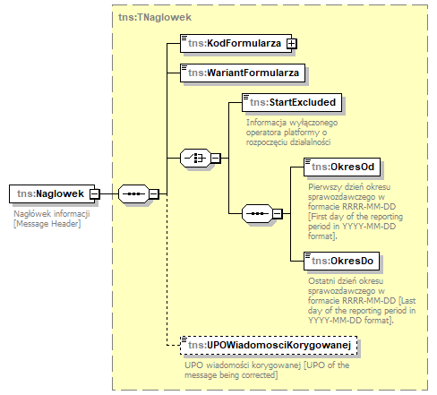

Element nagłówkowy zawiera informacje pozwalające jednoznacznie zidentyfikować przesłany dokument DPI-IS.
Elementy OkresOd i OkresDo wskazują pierwszy i ostatni dzień okresu sprawozdawczego, za który formularz jest wypełniany.
WAŻNE: element StartExcluded stanowi informację wyłączonego operatora platformy o rozpoczęciu działalności jako operator platformy. Pole jest wypełniane wyłącznie przez wyłączonego operatora platformy najpóźniej w dniu rozpoczęcia działalności jako operator platformy.
Element UPOWiadomosciKorygowanej jest wykorzystywany wyłącznie przy korygowaniu danych przesłanych uprzednio do MF. Element ten uzupełniamy wartością UPO dla pliku, który chcemy korygować. Więcej informacji na ten temat znajduje się w rozdziale 5.

WAŻNE: w jednym dokumencie możemy korygować informacje z jednego dokumentu wysłanego wcześniej w ramach danego okresu sprawozdawczego. Należy pamiętać, że korygujemy zawsze najświeższą przesłaną informację.

  - Podmiot1

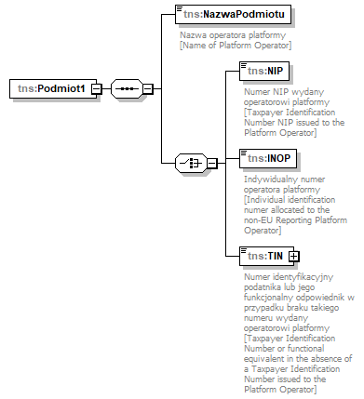

W elemencie Podmiot1 podaje się dane identyfikacyjne (nazwę oraz numer NIP/INOP/TIN) operatora platformy przekazującego informację DPI-IS.
WAŻNE: w przypadku wyłączonego operatora platformy, który nie posiada numeru identyfikacyjnego podatnika, w elemencie Podmiot1/NIP należy wpisać ‘9999999999 (dziesięć cyfr ‘9’).
Raportujący operator platformy spoza Unii Europejskiej, który otrzymał ‘indywidualny numer operatora platformy’, wpisuje ten numer w elemencie Podmiot1/INOP.

  - DPI

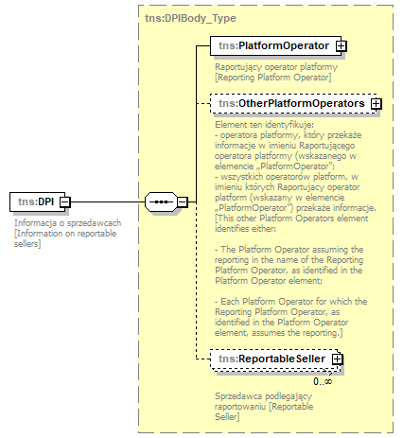

Element DPI składa się z jednego, obowiązkowego elementu PlatformOperator, zawierającego informacje dotyczące raportującego operatora platformy, elementu OtherPlatformOperators, (w ramach którego możemy wypełnić element AssumingPlatformOperator lub AssumedPlatformOperator) oraz ReportableSeller.

WAŻNE: jeżeli element PlatformOperator/AssumedReporting przyjmie wartość „false”, wówczas
w przypadku korekty wyłącznie elementu PlatformOperator, NIE NALEŻY przekazywać elementów ReportableSeller oraz AssumedPlatformOperator (jeśli dotyczy) – przykład został opisany w rozdziale 5.2.9.
Jeżeli element PlatformOperator/AssumedReporting przyjmie wartość „true” i wypełniony zostanie element AssumingPlatformOperator, wówczas w przypadku korekty elementu PlatformOperator NALEŻY podać również element AssumingPlatformOperator – przykład został opisany w rozdziale 5.2.10.
WAŻNE: w przypadku zaistnienia sytuacji, kiedy raportujący operator platformy, wskazany
w elemencie PlatformOperator, za dany okres sprawozdawczy, przekaże informacje o sprzedawcach
w imieniu innych raportujących operatorów platform, a jednocześnie inny raportujący operator platformy przekaże informacje o sprzedawcach w imieniu raportującego operatora platformy, wskazanego
w elemencie PlatformOperator, należy złożyć dwie informacje DPI-IS, osobną dla każdej z sytuacji:
- w elemencie PlatformOperator/AssumedReporting należy wskazać wartość „true” a dane tego innego raportującego operatora platformy, który przekaże informacje o sprzedawcach w jego imieniu, należy wskazać w elemencie OtherPlatformOperators/ AssumingPlatformOperator,
- w elemencie PlatformOperator/AssumedReporting należy wskazać wartość „false”,
w elemencie ReportableSeller co najmniej jednego sprzedawcę, a dane innego raportującego operatora platformy, w imieniu którego przekaże informacje o sprzedawcach, w elemencie OtherPlatformOperators/AssumedPlatformOperator.

    - DocSpec

Każdy element składający się na informację DPI-IS: PlatformOperator, AssumingPlatformOperator, AssumedPlatformOperator oraz ReportableSeller jest jednoznacznie określany przez element DocSpec. Składa się on z następujących elementów:

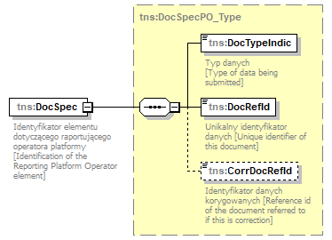

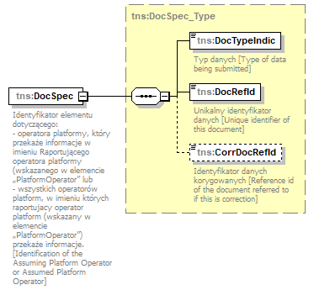
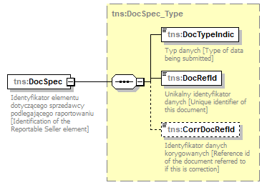

DocTypeIndic – element służący do określenia jakiego rodzaju informacje są przesyłane
na formularzu DPI-IS:
OECD0 = Dane przesyłane ponownie (Resend Data) – dotyczy wyłącznie elementu PlatformOperator
OECD1 = Nowe dane (New Data)
OECD2 = Dane korygowane (Corrected Data)
OECD3 = Dane usuwane (Deletion of Data)
Należy pamiętać, że w informacji inicjalnej dopuszczalną wartością jest WYŁĄCZNIE ‘OECD1’,
a w informacji korygującej mogą być korekty tylko jednego typu.

WAŻNE: wartość ‘OECD0’ można używać wyłącznie w przypadku, gdy istnieje potrzeba powtórzenia informacji o PlatformOperator w ramach danego okresu sprawozdawczego. Dotyczy to zarówno przesyłania wielu informacji inicjalnych, jak i w przypadku korygowania informacji dotyczących elementów AssumingPlatformOperator, AssumedPlatformOperator lub ReportableSeller, kiedy informacje dla elementu PlatformOperator nie uległy zmianie.
Należy pamiętać, aby jako pierwszy przesłany został plik DPI-IS, w którym elementowi PlatformOperator nadano DocTypeIndic=’OECD1’.

DocRefId to unikalny identyfikator elementu PlatformOperator, AssumingPlatformOperator, AssumedPlatformOperator, ReportableSeller oraz ExcludedPlatformOperator – unikalność DocRefId oznacza, że element ten musi za każdym razem przyjmować nową, niewykorzystaną dotychczas wartość, bez względu na rok raportowania. Nie można wykorzystać więcej niż raz tego samego identyfikatora. Jedynym dopuszczalnym przypadkiem ponownego użycia DocRefId jest konieczność powtórzenia informacji o PlatformOperator za dany okres sprawozdawczy. Wtedy używamy DocTypeIndic
o wartości ‘OECD0’ i powtarzamy wartość DocRefId z pliku inicjalnego.

DocRefId przyjmuje wartości numeryczne (0-9), długość ciągu znaków od 1 do 20, bez znaków specjalnych.

CorrDocRefId identyfikator danych korygowanych. W przypadku wysyłania pliku korygującego dane należy uzupełnić odpowiednią wartością DocRefId z uprzednio wysłanego pliku. Nie wolno wypełniać tego elementu w pliku inicjalnym.

WAŻNE: należy przesyłać odrębne pliki dla różnych typów danych (OECD1, OECD2, OECD3).

    - PlatformOperator

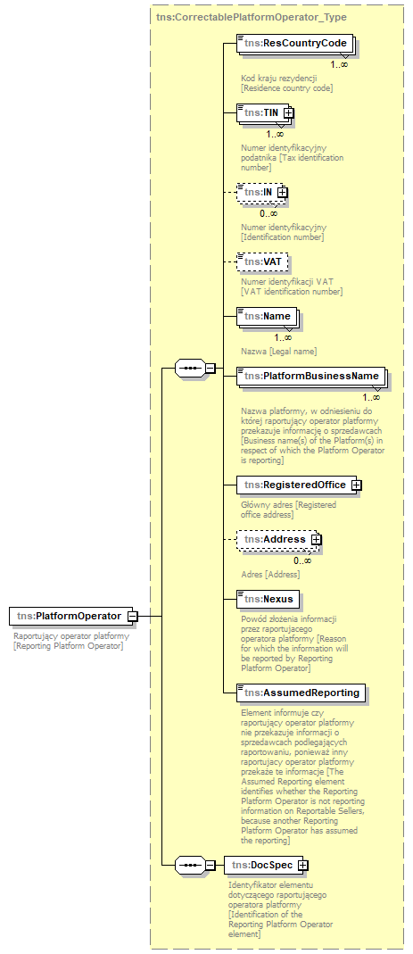
W elemencie PlatformOperator podajemy informacje dotyczące raportującego operatora platformy.
Każdy element PlatformOperator jest jednoznacznie określany przez element DocSpec, który należy uzupełnić zgodnie z instrukcją zawartą w rozdziale 3.3.1.
Element ResCountryCode należy wypełnić wartością kodu kraju rezydencji do celów podatkowych.
Element TIN należy wypełnić wartością numeru identyfikacyjnego podatnika, lub jego funkcjonalnym odpowiednikiem, posiadanego przez danego raportującego operatora platformy, wraz ze wskazaniem kodu kraju wydania tego identyfikatora (atrybut ‘issuedBy’). W przypadku operatorów będących polskimi rezydentami, element ten należy wypełnić wartością polskiego identyfikatora podatkowego NIP, a atrybut ‘issuedBy’ wartością ‘PL’.

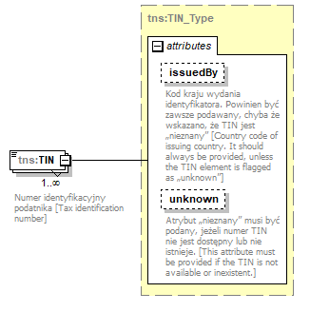
Atrybut ‘unknown’ (nieznany) należy wskazać wyłącznie w sytuacji, kiedy numer TIN nie jest dostępny lub nie istnieje. Wówczas w elemencie TIN należy podać wartość ‘NOTIN’.
WAŻNE: w przypadku podania więcej niż jednego numeru TIN, żaden z podanych elementów nie może zostać oznaczony jako ‘unknown’ (nieznany).
WAŻNE: jeśli kod kraju (CountryCode) głównego adresu (RegisteredOffice) raportującego operatora platformy przyjmuje wartości dla państw UE, to element TIN nie może zostać oznaczony jako ‘unknown’ (nieznany).

W elemencie IN należy podać, inny niż TIN, numer identyfikacyjny, wraz ze wskazaniem kodu kraju wydania tego identyfikatora (atrybut ‘issuedBy’).

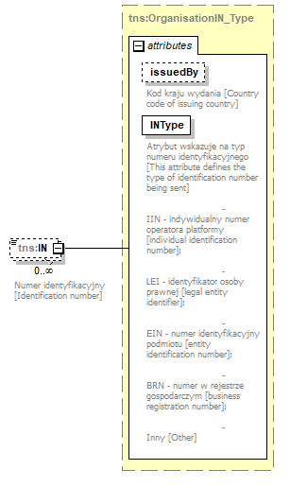
WAŻNE: w przypadku raportującego operatora platformy spoza Unii Europejskiej, który w związku
ze złożonym formularzem rejestracyjnym (DPI-FR) otrzymał „indywidualny numer operatora platformy” (INOP), jest on zobowiązany wypełnić element IN wartością INOP, atrybut ‘issuedBy’ wartością kodu kraju wydania tego identyfikatora (domyślnie: ‘PL’), a dla ‘INType’ należy wybrać wartość ‘IIN’.
W przypadku innych numerów identyfikacyjnych sposób postępowania jest identyczny, z tym wyjątkiem, że w ‘INType’ należy wybrać odpowiedni rodzaj tego identyfikatora.
Element VAT należy wypełnić numerem identyfikacji VAT, jeżeli jest dostępny. Numer VAT należy podać w formacie kod kraju + ciąg znaków numerycznych.
Element Name należy uzupełnić nazwą raportującego operatora platformy.
PlatformBusinessName należy uzupełnić nazwą platformy, w odniesieniu do której raportujący operator platformy przekazuje informację o sprzedawcach.
WAŻNE: w przypadku, gdy operator platformy jest raportującym operatorem platformy dla więcej niż jednej platformy, należy przekazać pliki DPI-IS osobno dla każdej platformy. Przekazanie informacji
w odniesieniu do wielu platform nie może zostać zrealizowane w ramach jednego pliku DPI-IS (wspólnego dla wszystkich platform).
Elementy RegisteredOffice i Address należy uzupełnić odpowiednio adresem siedziby raportującego operatora platformy oraz innym adresem (o ile występuje).
Element Nexus wskazuje na powód złożenia informacji o sprzedawcach przez raportującego operatora platformy. Dostępne są następujące wartości:
Kod | Opis
RPONEX1 | Raportujący operator platformy jest rezydentem do celów podatkowych  w Rzeczypospolitej Polskiej lub innym państwie członkowskim.
RPONEX2 | Raportujący operator platformy nie ma rezydencji do celów podatkowych  w państwie członkowskim, ale jest zarejestrowany w państwie członkowskim.
RPONEX3 | Raportujący operator platformy nie ma rezydencji do celów podatkowych  w państwie członkowskim, ale posiada miejsce zarządu, w tym faktyczny zarząd,  w państwie członkowskim.
RPONEX4 | Raportujący operator platformy nie ma rezydencji do celów podatkowych  w państwie członkowskim, ale posiada stały zakład w państwie członkowskim i nie jest kwalifikowanym operatorem platformy spoza UE.
RPONEX5 | Raportujący operator platformy spoza Unii Europejskiej, z wyjątkiem wyłączonego operatora platformy, umożliwiający wykonywanie stosownej czynności dotyczącej najmu nieruchomości położonej na terytorium państwa członkowskiego lub przez sprzedawców podlegających raportowaniu, który nie jest raportującym operatorem platformy z Unii Europejskiej ani kwalifikowanym operatorem platformy spoza UE.

Element AssumedReporting informuje czy raportujący operator platformy nie przekazuje informacji
o sprzedawcach podlegających raportowaniu, ponieważ inny raportujący operator platformy przekaże
te informacje.
WAŻNE: w przypadku kiedy element AssumedReporting przyjmuje wartość ‘true’, wówczas NALEŻY wypełnić element AssumingPlatformOperator. NIE NALEŻY wypełniać elementów AssumedPlatformOperator oraz ReportableSeller.
Jeśli element ten przyjmuje wartość ‘false’, wówczas NIE NALEŻY wypełniać elementu AssumingPlatformOperator. Wypełniamy tylko element ReportableSeller oraz AssumedPlatformOperator (jeśli dotyczy).

PRZYKŁAD:
Platforma Z jest obsługiwana przez dwóch operatorów platformy: Operatora Platformy 1 i Operatora Platformy 2. Spełniając wymogi sprawozdawcze, Operator Platformy 1 uzyskał zapewnienie od Operatora Platformy 2, że wypełni on obowiązki sprawozdawcze w odniesieniu do wszystkich sprzedawców podlegających raportowaniu z Platformy Z.
W związku z tym Operator Platformy 1 powinien podać swoje dane identyfikacyjne w elemencie PlatformOperator a element AssumedReporting powinien przyjąć wartość „true”, aby powiadomić,
że inny operator platformy wypełni obowiązki sprawozdawcze w jego imieniu. Operator Platformy 1 powinien wypełnić również element AssumingPlatformOperator (opisany w rozdziale 3.3.3.1.),
aby zgłosić dane identyfikacyjne Operatora Platformy 2, który wykona obowiązek sprawozdawczy
w imieniu Operatora Platformy 1. Operator Platformy 1 nie powinien wypełnić elementu ReportableSeller.
Jednocześnie Operator Platformy 2, oprócz wypełnienia elementu PlatformOperator swoimi danymi identyfikacyjnymi, element AssumedReporting wypełni wartością „false” oraz użyje elementu AssumedPlatformOperator (opisanego w rozdziale 3.3.3.2.), aby zgłosić dane identyfikacyjne Operatora Platformy 1, za którego przejął obowiązki sprawozdawcze. Operator Platformy 2 jest również zobowiązany wypełnić co najmniej jeden element ReportableSeller.

    - OtherPlatformOperators

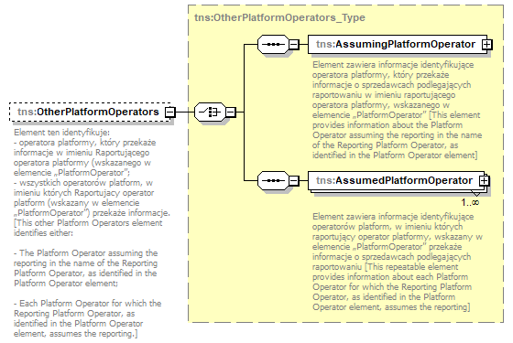

Element OtherPlatformOperators identyfikuje:
- AssumingPlatformOperator – operatora platformy, który przekaże informacje o sprzedawcach
w imieniu raportującego operatora platformy, wskazanego w elemencie PlatformOperator, lub
- AssumedPlatformOperator – wszystkich operatorów platform, w imieniu których raportujący operator platformy, wskazany w elemencie PlatformOperator, przekaże informacje
o sprzedawcach.

WAŻNE: w przypadku zaistnienia sytuacji, kiedy raportujący operator platformy, wskazany
w elemencie PlatformOperator, przekaże informacje o sprzedawcach w imieniu innych raportujących operatorów platform, a jednocześnie inny raportujący operator platformy przekaże informacje
o sprzedawcach w imieniu raportującego operatora platformy (wskazanego w elemencie PlatformOperator), należy złożyć dwie informacje DPI-IS, osobną dla każdej z sytuacji.

      - AssumingPlatformOperator

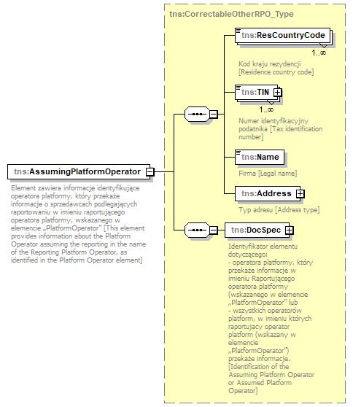

Element ten zawiera informacje identyfikujące operatora platformy, który przekaże informacje
o sprzedawcach podlegających raportowaniu w imieniu raportującego operatora platformy, wskazanego w elemencie PlatformOperator.
Element ResCountryCode należy wypełnić wartością odpowiadającą rezydencji do celów podatkowych tego operatora platformy.
Element TIN należy wypełnić wartością numeru identyfikacyjnego podatnika, lub jego funkcjonalnym odpowiednikiem, posiadanego przez danego raportującego operatora platformy, wraz ze wskazaniem kodu kraju wydania tego identyfikatora (atrybut ‘issuedBy’). W przypadku operatorów będących polskimi rezydentami, element ten należy wypełnić wartością polskiego identyfikatora podatkowego NIP, a atrybut ‘issuedBy’ wartością ‘PL’.
Atrybut ‘unknown’ (nieznany) należy wskazać wyłącznie w sytuacji, kiedy numer TIN nie jest dostępny lub nie istnieje. Wówczas w elemencie TIN należy podać wartość ‘NOTIN’.
WAŻNE: w przypadku podania więcej niż jednego numeru TIN, żaden z podanych elementów nie może zostać oznaczony jako ‘unknown’ (nieznany).
Elementy Name oraz Address należy uzupełnić odpowiednio nazwą i adresem operatora platformy.
Każdy element AssumingPlatformOperator jest jednoznacznie określany przez element DocSpec (opisany w rozdziale 3.3.1.).

      - AssumedPlatformOperator

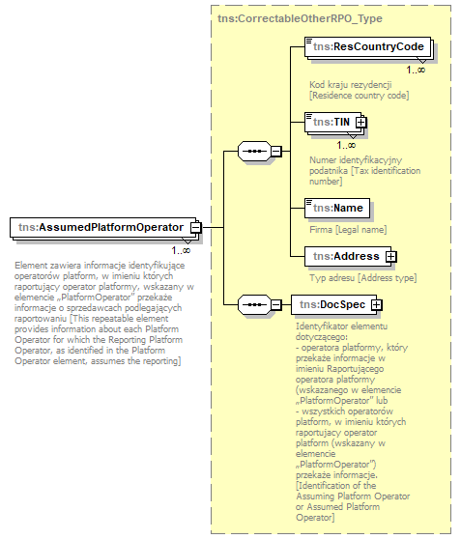

W elemencie AssumedPlatformOperator należy podać dane identyfikujące operatorów platform,
w imieniu których raportujący operator platformy, wskazany w elemencie PlatformOperator, przekaże informacje o sprzedawcach podlegających raportowaniu.
Każdy element AssumedPlatformOperator identyfikuje jednego takiego operatora. Jeśli raportujący operator platformy przekaże informację w imieniu kilku innych operatorów – dla każdego należy utworzyć oddzielny element.
Opis poszczególnych elementów, które składają się na AssumedPlatformOperator, został opisany
w rozdziale 3.3.3.1.

    - ReportableSeller

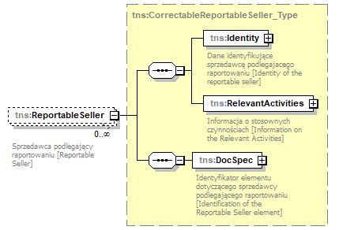

Element ReportableSeller zawiera informacje dotyczące danych identyfikacyjnych sprzedawcy podlegającego raportowaniu oraz stosownych czynności i wynagrodzenia z nich wynikającego.
Każdy element ReportableSeller jest jednoznacznie określany przez element DocSpec (opisany
w rozdziale 3.3.1.).

      - Identity

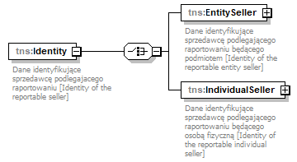

Element Identity umożliwia przekazanie informacji o sprzedawcy podlegającym raportowaniu, którym może być podmiot (element EntitySeller) lub osoba fizyczna (element IndividualSeller).

        - EntitySeller

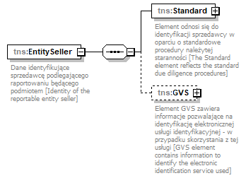

W opisywanym elemencie podaje się dane identyfikacyjne sprzedawcy będącego podmiotem.
Dane identyfikacyjne sprzedawcy będącego podmiotem należy podać w ramach obowiązkowego elementu Standard, który odnosi się do identyfikacji sprzedawcy w oparciu o standardowe procedury należytej staranności.
Dopuszczalne jest również wypełnienie nieobowiązkowego elementu GVS.

3.3.4.1.1.1. EntitySeller – Standard

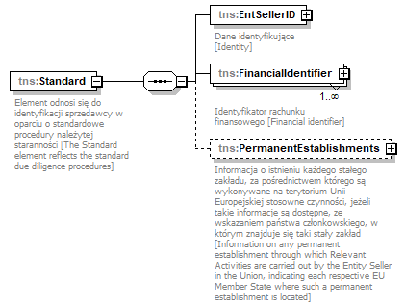

Element EntitySeller – Standard odnosi się do identyfikacji sprzedawcy będącego podmiotem,
w oparciu o standardowe procedury należytej staranności. Składa się z obowiązkowych elementów EntSellerID oraz FinancialIdentifier oraz nieobowiązkowego PermanentEstablishments.
W elemencie EntSellerID należy podać dane identyfikacyjne sprzedawcy będącego podmiotem.

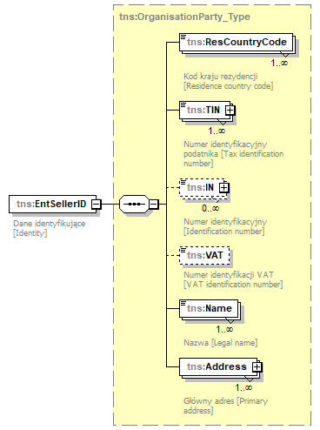

Element ResCountryCode należy wypełnić wartością kodu kraju rezydencji do celów podatkowych tego sprzedawcy, ustalonego na podstawie procedur należytej staranności.
Element TIN należy wypełnić wartością numeru identyfikacyjnego podatnika, lub jego funkcjonalnym odpowiednikiem, posiadanego przez danego sprzedawcę będącego podmiotem, wraz ze wskazaniem kodu kraju wydania tego identyfikatora (atrybut ‘issuedBy’). W przypadku sprzedawców będących polskimi rezydentami, element ten należy wypełnić wartością polskiego identyfikatora podatkowego NIP, a atrybut ‘issuedBy’ wartością ‘PL’.
Atrybut ‘unknown’ (nieznany) należy wskazać wyłącznie w sytuacji, kiedy numer TIN nie jest dostępny lub nie istnieje. Wówczas w elemencie TIN należy podać wartość ‘NOTIN’.
WAŻNE: w przypadku podania więcej niż jednego numeru TIN, żaden z podanych elementów nie może zostać oznaczony jako ‘unknown’ (nieznany).
WAŻNE: jeśli kod kraju rezydencji (ResCountryCode) sprzedawcy będącego podmiotem przyjmuje wartości dla państw UE, to żaden element TIN nie może zostać oznaczony jako ‘unknown’ (nieznany).
W elemencie IN należy podać, inny niż TIN, numer identyfikacyjny, wraz ze wskazaniem kodu kraju wydania tego identyfikatora (atrybut ‘issuedBy’).
Element VAT należy wypełnić numerem identyfikacji VAT, jeżeli jest dostępny. Numer VAT należy podać w formacie kod kraju + ciąg znaków numerycznych.
Elementy Name oraz Address należy uzupełnić odpowiednio nazwą i adresem sprzedawcy.

W elemencie FinancialIdentifier podaje się dane dotyczące rachunku finansowego.

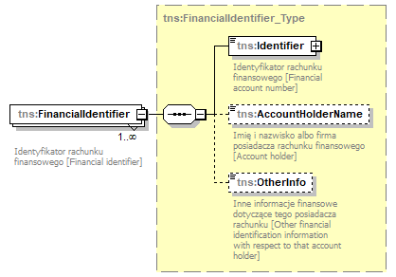

W elemencie Identifier należy podać identyfikator rachunku finansowego, na który jest wpłacane lub na którym jest uznawane wynagrodzenie sprzedawcy. Element ten nie może być pusty, ani składać się
z samych białych znaków.
W przypadku kiedy identyfikator rachunku finansowego nie jest dostępny dla raportującego operatora platformy, wówczas w elemencie Identifier należy podać ‘NANUM’, a atrybut AccountNumberType wypełnić wartością „Nieznany”.
W ramach Identifier należy uzupełnić atrybut AccountNumberType, który może przyjąć następujące wartości:
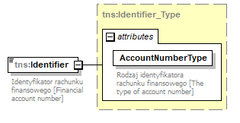
Kod | Opis
IBAN | International Bank Account Number
OBAN | Other Bank Account Number
ISIN | International Securities Identification Number
OSIN | Other Securities Identification Number
Other | Każdy inny rodzaj kodów identyfikacyjnych lub numeru rachunku
Nieznany | Identyfikator rachunku finansowego nie jest dostępny dla raportującego operatora platformy
W ramach elementu AccountHolderName należy podać imię i nazwisko albo firmę posiadacza rachunku finansowego, na który jest wypłacane wynagrodzenie lub na poczet którego jest ono uznawane, w zakresie dostępnym dla raportującego operatora platformy – w przypadku gdy imię i nazwisko lub firma sprzedawcy są inne niż posiadacza rachunku finansowego.
W elemencie OtherInfo należy podać inne informacje umożliwiające identyfikację tego posiadacza rachunku, jeżeli są dostępne dla raportującego operatora platformy.

W elemencie PermanentEstablishments wskazuje się państwo (państwa) Unii Europejskiej, w którym znajduje się stały zakład, za pośrednictwem którego są wykonywane na terytorium UE stosowne czynności.

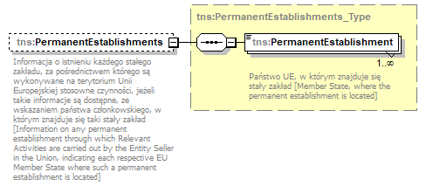

3.3.4.1.1.2. EntitySeller – GVS

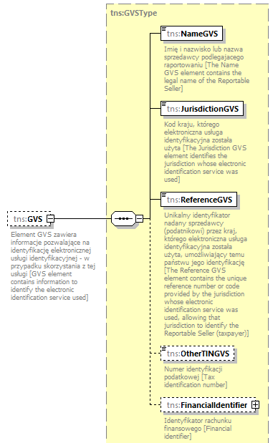

Element EntitySeller – GVS odnosi się do identyfikacji sprzedawcy będącego podmiotem, w oparciu
o elektroniczną usługę identyfikacyjną udostępnioną przez państwo uczestniczące lub Unię Europejską.
W elemencie NameGVS podaje się nazwę sprzedawcy podlegającego raportowaniu.
Kod kraju, którego elektroniczna usługa identyfikacyjna została użyta, wskazuje się w elemencie JurisdictionGVS.
Element ReferenceGVS należy uzupełnić unikalnym identyfikatorem nadanym sprzedawcy (podatnikowi) przez kraj, którego elektroniczna usługa identyfikacyjna została użyta.
W elemencie OtherTINGVS podaje się numer identyfikacji podatkowej sprzedawcy.
Element FinancialIdentifier został opisany w rozdziale 3.3.4.1.1.1.

        - IndividualSeller

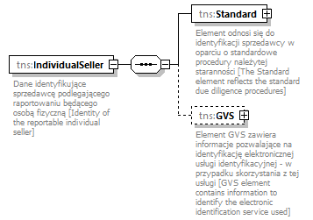

W opisywanym elemencie podaje się dane identyfikacyjne sprzedawcy będącego osobą fizyczną.
Dane identyfikacyjne sprzedawcy będącego osobą fizyczną należy podać w ramach obowiązkowego elementu Standard, który odnosi się do identyfikacji sprzedawcy w oparciu o standardowe procedury należytej staranności.
Dopuszczalne jest również wypełnienie nieobowiązkowego elementu GVS.

3.3.4.1.2.1. IndividualSeller – Standard

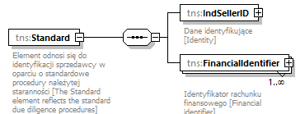

Element IndividualSeller – Standard odnosi się do identyfikacji sprzedawcy będącego osobą fizyczną,
w oparciu o standardowe procedury należytej staranności. Składa się z obowiązkowego elementu IndSellerID oraz FinancialIdentifier.

W elemencie IndSellerID należy podać dane identyfikacyjne sprzedawcy będącego osobą fizyczną.

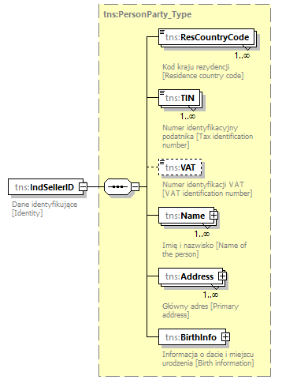
Element ResCountryCode należy wypełnić wartością kodu kraju rezydencji do celów podatkowych tego sprzedawcy, ustalonego na podstawie procedur należytej staranności.
Element TIN należy wypełnić wartością numeru identyfikacyjnego podatnika, lub jego funkcjonalnym odpowiednikiem, posiadanego przez danego sprzedawcę będącego osobą fizyczną, wraz ze wskazaniem kodu kraju wydania tego identyfikatora (atrybut ‘issuedBy’). W przypadku sprzedawców będących polskimi rezydentami, element ten należy wypełnić wartością polskiego identyfikatora podatkowego PESEL lub NIP, a atrybut ‘issuedBy’ wartością ‘PL’.
Atrybut ‘unknown’ (nieznany) należy wskazać wyłącznie w sytuacji, kiedy numer TIN nie jest dostępny lub nie istnieje. Wówczas w elemencie TIN należy podać wartość ‘NOTIN’.
WAŻNE: w przypadku podania więcej niż jednego numeru TIN, żaden z podanych elementów nie może zostać oznaczony jako ‘unknown’ (nieznany).
Element VAT należy wypełnić numerem identyfikacji VAT, jeżeli jest dostępny. Numer VAT należy podać w formacie kod kraju + ciąg znaków numerycznych.
Elementy Name oraz Address należy uzupełnić odpowiednio nazwą i adresem sprzedawcy.
W elemencie BirthInfo podaje się datę urodzenia (BirthDate) i miejsce urodzenia (BirthPlace), wskazując miasto i kraj urodzenia.
WAŻNE: jeśli w elemencie TIN wskazano atrybut unknown=’true’, wówczas należy koniecznie wypełnić element BirthInfo/BirthPlace.
Element FinancialIdentifier został opisany w rozdziale 3.3.4.1.1.1.

3.3.4.1.2.2. IndividualSeller – GVS

Element GVS, dotyczący identyfikacji sprzedawcy będącego podmiotem, w oparciu o elektroniczną usługę identyfikacyjną udostępnioną przez państwo uczestniczące lub Unię Europejską, został opisany w rozdziale 3.3.4.1.1.2.

      - RelevantActivities

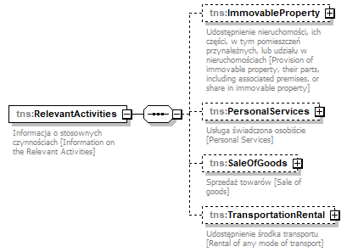

W ramach elementu RelevantActivities przekazuje się informacje odnośnie do stosownych czynności wykonywanych przez sprzedawcę podlegającego raportowaniu oraz wynagrodzeniu z tego tytułu.
RelevantActivities składa się z czterech elementów: ImmovableProperty, PersonalServices, SaleOfGoods oraz TransportationRental, odzwierciedlających charakter czynności wykonywanych przez sprzedawcę podlegającego raportowaniu.

        - ImmovableProperty

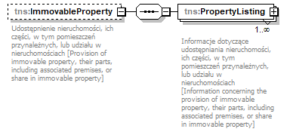

W ramach informacji dotyczącej udostępnienia nieruchomości, ich części, w tym pomieszczeń przynależnych, lub udziału w nieruchomościach (ImmovableProperty), należy wypełnić element PropertyListing.
WAŻNE: element ImmovableProperty/PropertyListing należy wypełnić odrębnie dla każdej grupy obiektów. W konsekwencji elementy Consideration, NumberOfActivities, Fees oraz Taxes należy wypełnić wartościami odnoszącymi się do danej grupy obiektów, której dane zostały wskazane
w elemencie PropertyListing.
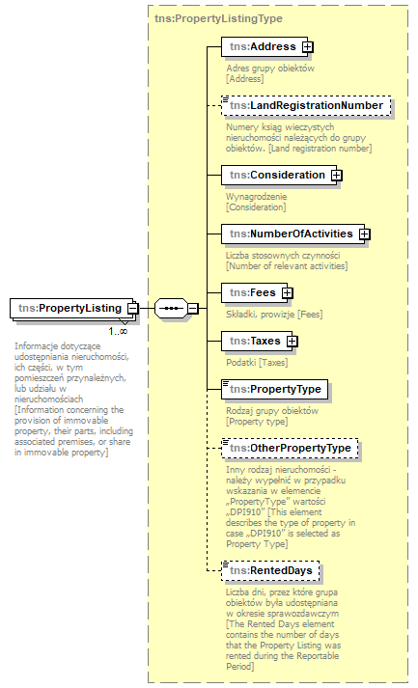

Element Address należy uzupełnić adresem grupy obiektów.
LandRegistrationNumber należy wypełnić numerami ksiąg wieczystych wszystkich nieruchomości należących do grupy obiektów (jeżeli takie numery nadano), lub ich odpowiednikami.
W elemencie PropertyType należy wskazać rodzaj grupy obiektów, wybierając spośród dostępnych wartości:

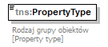
Kod | Opis
DPI901 | Office
DPI902 | Hotel room
DPI903 | Bed and Breakfast room
DPI904 | House
DPI905 | Apartment
DPI906 | Mobile Home
DPI907 | Campground
DPI908 | Boat
DPI909 | Parking Space
DPI910 | Other

WAŻNE: kod DPI910 (Other) może zostać wybrany wyłącznie w przypadku, gdy rodzaj grupy obiektów nie może zostać precyzyjnie odzwierciedlony poprzez wybór co najmniej jednej z pozostałych wartości DPI901-909. W takiej sytuacji należy w elemencie OtherPropertyType precyzyjnie określić rodzaj grupy obiektów.
W elemencie RentedDays należy podać liczbę dni, przez które grupa obiektów była udostępniana
w danym okresie sprawozdawczym.
Pozostałe elementy, tj. Consideration, NumberOfActivities, Fees oraz Taxes należy wypełnić zgodnie z informacjami zawartymi w rozdziale 3.3.4.2.1.1.

3.3.4.2.1.1. Consideration, NumberOfActivities, Fees, Taxes

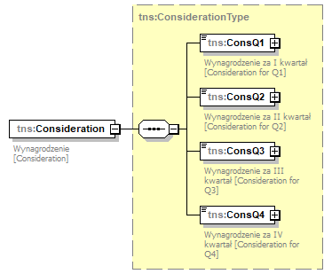 | 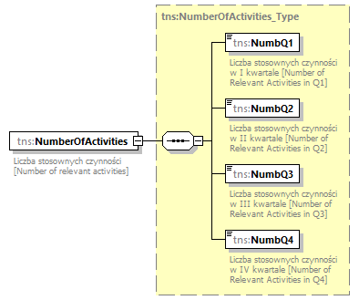
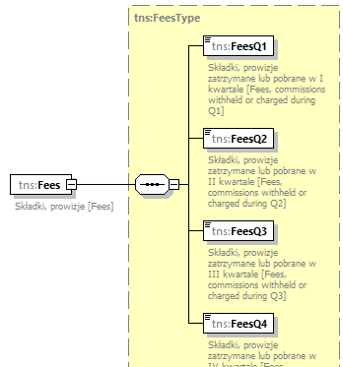 | 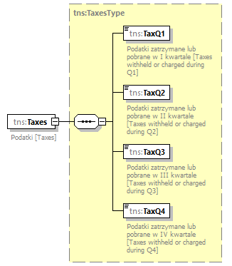

WAŻNE: kwoty pieniężne w elementach Consideration, Fees oraz Taxes należy podawać w pełnych jednostkach, tj. bez miejsc po przecinku.

Każdy z elementów Consideration, NumberOfActivities, Fees oraz Taxes jest podzielony na cztery elementy, reprezentujące kwartały.

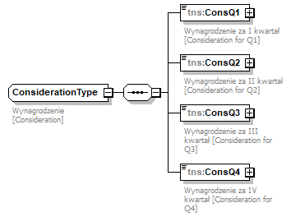

Dla każdego elementu kwartału należy wypełnić atrybut MonAmnt_Type, w którym wskazuje na kod waluty (currCode), w której wyrażona jest kwota wynagrodzenia, składek, prowizji oraz podatków.

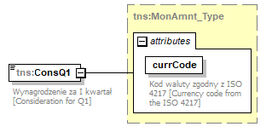
W elemencie Consideration podaje się kwotę łącznego wynagrodzenia wypłaconego lub uznanego
w każdym kwartale okresu sprawozdawczego (w podziale na kwartały), w związku z wykonywaniem stosownych czynności przez sprzedawcę podlegającego raportowaniu.
Element NumberOfActivities zawiera informację o liczbie stosownych czynności w odniesieniu do grupy obiektów (w przypadku wypełnienia elementu ImmovableProperty) lub liczbie stosownych czynności, z tytułu których wynagrodzenie zostało wypłacone lub uznane (w przypadku elementów PersonalServices, SaleOfGoods oraz TransportationRental).
W elemencie Fees podaje się składki i prowizje a w elemencie Taxes podatki zatrzymane lub pobrane przez raportującego operatora platformy w każdym kwartale okresu sprawozdawczego.

        - PersonalServices

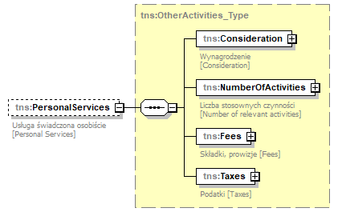

W elemencie PersonalServices wskazuje się informacje dotyczące stosownej czynności polegającej na usłudze świadczonej osobiście, obejmującej pracę wykonywaną w trybie zadaniowym lub czasowym przez osobę fizyczną działającą niezależnie albo na rzecz lub w imieniu podmiotu, wykonywaną na żądanie użytkownika online lub fizycznie offline po umożliwieniu jej wykonania za pośrednictwem platformy.
Element ten składa się z elementów Consideration, NumberOfActivities, Fees oraz Taxes, które zostały opisane w rozdziale 3.3.4.2.1.1.

        - SaleOfGoods

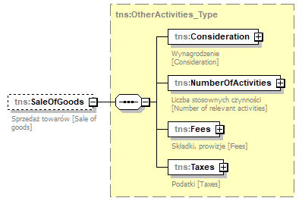

W elemencie SaleOfGoods wskazuje się informacje dotyczące stosownej czynności polegającej na sprzedaży towarów.
Element ten składa się z elementów Consideration, NumberOfActivities, Fees oraz Taxes, które zostały opisane w rozdziale 3.3.4.2.1.1.

        - TransportationRental

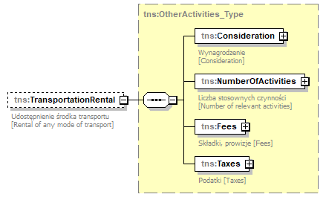
W elemencie TransportationRental wskazuje się informacje dotyczące stosownej czynności polegającej na udostępnieniu środka transportu.
Element ten składa się z elementów Consideration, NumberOfActivities, Fees oraz Taxes, które zostały opisane w rozdziale 3.3.4.2.1.1.

  - ExcludedPlatformOperator

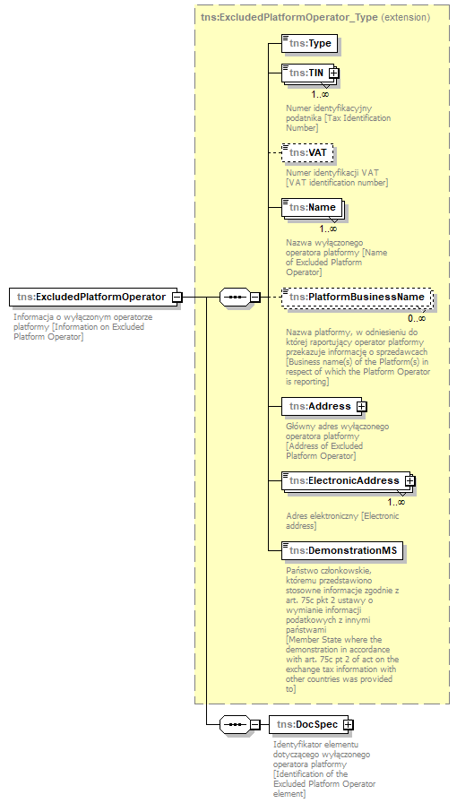
Każdy element ExcludedPlatformOperator jest jednoznacznie określany przez element DocSpec, który należy uzupełnić zgodnie z instrukcją zawartą w rozdziale 3.3.1.
Element Type jest odgórnie wypełniony wartością „Wyłączony”.
Element TIN należy wypełnić wartością numeru identyfikacyjnego podatnika, lub jego funkcjonalnym odpowiednikiem, posiadanego przez wyłączonego operatora platformy, wraz ze wskazaniem kodu kraju wydania tego identyfikatora (atrybut ‘issuedBy’). W przypadku operatorów będących polskimi rezydentami, element ten należy wypełnić wartością polskiego identyfikatora podatkowego NIP,
a atrybut ‘issuedBy’ wartością ‘PL’.
WAŻNE: w przypadku podania więcej niż jednego numeru TIN, żaden z podanych elementów nie może zostać oznaczony jako ‘unknown’ (nieznany).
Element VAT należy wypełnić numerem identyfikacji VAT, jeżeli jest dostępny. Numer VAT należy podać w formacie kod kraju + ciąg znaków numerycznych.
Elementy Name oraz Address należy uzupełnić odpowiednio nazwą i adresem sprzedawcy.
W polu PlatformBusinessName należy wpisać nazwą platformy, w odniesieniu do której operator platformy jest wyłączonym operatorem platformy.
W elemencie ElectronicAddress należy wskazać adres elektroniczny (atrybut ElectronicAddress_type = EMAIL) oraz adresy stron internetowych (atrybut ElectronicAddress_type = WEBSITE).
DemonstrationMS jest odgórnie wypełniony wartością ‘PL’.
WAŻNE: zgodnie z art. 75b ust. 4 ustawy o wymianie informacji podatkowych z innymi państwami, ‘Wyłączony operator platformy najpóźniej w dniu rozpoczęcia działalności jako operator platformy oraz w terminie do końca miesiąca następującego po zakończeniu okresu sprawozdawczego wskazuje
w informacji o sprzedawcach, że przyjęty model biznesowy platformy nie obejmuje sprzedawców podlegających raportowaniu’.
Oznacza to, że w pierwszej kolejności wyłączony operator platformy powinien przygotować plik inicjalny, w którym zostaną wypełnione elementy:
- Nagłówek/StartExcluded wskazując, że jest to informacja wyłączonego operatora platformy
o rozpoczęciu działalności jako operator platformy. Pole jest wypełniane wyłącznie przez wyłączonego operatora platformy najpóźniej w dniu rozpoczęcia działalności jako operator platformy,
- ExcludedPlatformOperator swoimi danymi identyfikacyjnymi.

Po zakończeniu okresu sprawozdawczego operator platformy powinien przygotować kolejny plik inicjalny, w którym zostaną wypełnione elementy:
- Nagłówek/OkresOd i OkresDo wskazując pierwszy i ostatni dzień okresu sprawozdawczego oraz
  - ExcludedPlatformOperator swoimi danymi identyfikacyjnymi, jeżeli operator platformy pozostawał w trakcie okresu sprawozdawczego wyłączonym operatorem platformy, lub
  - DPI, jeśli w trakcie okresu sprawozdawczego operator platformy stał się raportującym operatorem platformy.
Oba te pliki (najpierw z wypełnionym Nagłówek/StartExcluded, a po zakończeniu okresu sprawozdawczego z Nagłówek/OkresOd i OkresDo), należy przekazać jako pliki inicjalne.

- Poprawne przygotowanie informacji DPI-IS jako pliku inicjalnego

W niniejszym rozdziale zostały zaprezentowane najważniejsze informacje pozwalające na poprawne przygotowanie informacji DPI-IS jako pliku inicjalnego.
Poprawne przygotowanie inicjalnej informacji o sprzedawcach należy rozpocząć od wybrania odpowiedniej wersji formularza DPI-IS, dedykowanej dla danego okresu sprawozdawczego.
WAŻNE: Elementu UPOWiadomosciKorygowanej w informacji inicjalnej nie należy wypełniać.

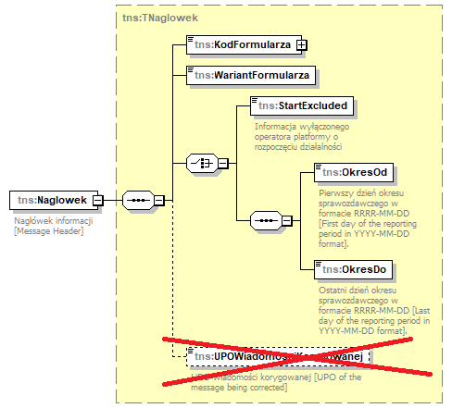

Każdy element PlatformOperator, AssumingPlatformOperator, AssumedPlatformOperator, ReportableSeller oraz ExcludedPlatformOperator jest jednoznacznie określany przez element DocSpec (szczegółowo opisany w rozdziale 3.3.1.):
- elementy DocTypeIndic w informacji inicjalnej ZAWSZE powinny przyjąć wartość ‘OECD1’ (lub ‘OECD0’ dla PlatformOperator – więcej informacji w rozdziale 3.3.1.);
- elementy DocRefId należy wypełnić wartościami unikalnymi, niewykorzystywanymi dotychczas w raportowaniu DPI;
- elementów CorrDocRefId nie należy wypełniać w informacji inicjalnej.

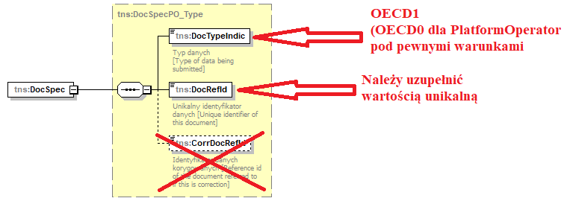

Pozostałe elementy składające się na informację DPI-IS należy wypełnić zgodnie z opisami zawartymi w rozdziałach 3.3. – 3.4.

- Poprawne przygotowanie informacji DPI-IS jako pliku korygującego

W niniejszym rozdziale zostały zaprezentowane najważniejsze informacje pozwalające na poprawne przygotowanie informacji DPI-IS jako pliku korygującego.
Tak samo jak w przypadku przygotowania informacji inicjalnej należy wybrać odpowiednią wersję formularza DPI-IS. Jeśli korekty wymagają dane za 2024 rok – należy wybrać formularz dedykowany temu okresowi sprawozdawczemu.
Istotnym punktem w przypadku wiadomości korygowanej jest odpowiednie wypełnienie elementu UPOWiadomosciKorygowanej (opisany w rozdziale 3.1.). Należy go wypełnić wartością UPO dla pliku, który chcemy korygować.

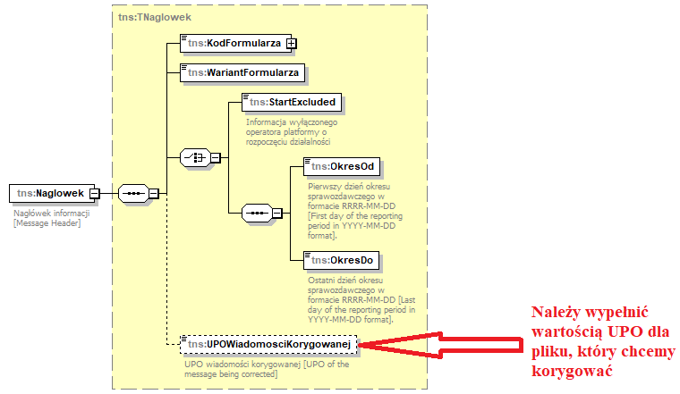

Najczęściej korygowanym elementem może być ReportableSeller, zawierający informacje
o sprzedawcach podlegających raportowaniu. Każdy taki element jest jednoznacznie określany przez element DocSpec (szczegółowo opisany w rozdziale 3.3.1.):
- w zależności czy dane podlegają korekcie czy anulowaniu, elementy DocTypeIndic
w informacji korygującej powinny przyjąć wartość:
- ‘OECD2’ – w przypadku korekty;
- ‘OECD3’ – w przypadku usuwania danych.
- elementy DocRefId należy wypełnić wartościami unikalnymi, niewykorzystywanymi dotychczas w raportowaniu DPI;
- elementy CorrDocRefId należy uzupełnić wartościami DocRefId podlegającymi korekcie.

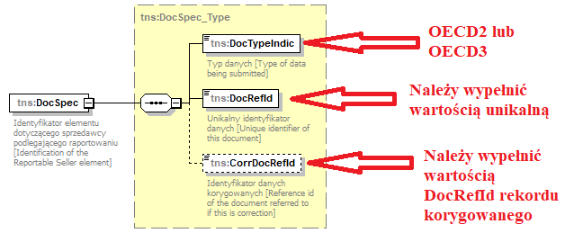

Jeśli w pliku nie korygujemy informacji o raportującym operatorze platformy, należy użyć DocTypeIndic o wartości ‘OECD0’ dla informacji dotyczącej PlatformOperator i powtórzyć wartość DocRefId z pliku inicjalnego.
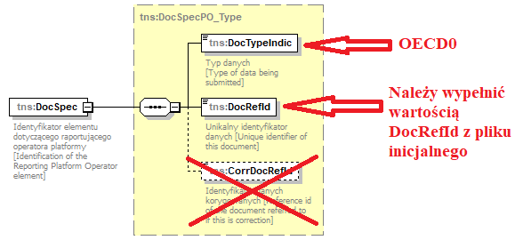

Pozostałe elementy składające się na rekordy korygowane należy wypełnić zgodnie z opisami zawartymi w rozdziałach 3.3. – 3.4.

  - Ogólna zasada dokonywania korekt

Konieczność skorygowania/ usunięcia przez raportującego operatora platformy wcześniej przesłanego pliku DPI-IS może być wynikiem samodzielnego wychwycenia błędów w raportowaniu lub np. jako efekt otrzymania od upoważnionego naczelnika urzędu skarbowego wezwania do złożenia korekty informacji o sprzedawcach.
W niniejszym rozdziale posłużono się nazwami poszczególnych elementów ze schematu xsd, m.in.:
- UPOWiadomosciKorygowanej = Identyfikator korygowanej wiadomości
- DocRefId = Identyfikator danych
- CorrDocRefId = Identyfikator danych korygowanych
- DocTypeIndic = Typ danych
- PlatformOperator = Raportujący operator platformy
- ReportableSeller = Sprzedawca podlegający raportowaniu
- ResCountryCode = Rezydencja podatkowa
W raportowaniu DPI korektom podlegać będą elementy PlatformOperator, AssumingPlatformOperator, AssumedPlatformOperator, ReportableSeller oraz ExcludedPlatformOperator. Wiadomość korygująca ma zasadniczo taką samą konstrukcję jak wiadomość inicjalna, istnieje tylko niewielka różnica
w elemencie Nagłówek: należy uzupełnić element UPOWiadomosciKorygowanej wartością UPO dla pliku, który chcemy korygować – zgodnie z instrukcją z rozdziału 5. Ponadto:
- element DocTypeIndic dla PlatformOperator w wiadomościach korygujących może przyjąć wartość ‘OECD0’, ‘OECD2’ lub ‘OECD3’:
- element DocTypeIndic przyjmie wartość ‘OECD2’ lub ‘OECD3’ wyłącznie w sytuacji, gdy informacje o raportującym operatorze platformy są korygowane/ usuwane względem ostatnio przesłanej, przyjętej jako poprawnej wiadomości;
- element DocTypeIndic dla PlatformOperator powinien przyjąć wartość ‘OECD0’
w przypadku, kiedy element PlatformOperator nie ulega zmianie, a korygowany jest np. element ReportableSeller. Wówczas DocRefId musi przyjąć wartość z uprzednio wysłanego pliku (element CorrDocRefId jest pomijany).
- dla elementów AssumingPlatformOperator, AssumedPlatformOperator, ReportableSeller oraz ExcludedPlatformOperator, DocTypeIndic przyjmuje odpowiednio wartości ‘OECD2’ lub ‘OECD3’;
- dla elementów korygujących CorrDocRefId wypełniany jest wartością DocRefId pochodzącą z poprzednio przesłanej, przyjętej jako poprawnej wiadomości, który identyfikuje korygowany rekord (w wiadomości inicjalnej wypełnia się wyłącznie element DocRefId).

WAŻNE: operator platformy powinien zapewnić unikalność elementu DocRefId dla każdego elementu (za wyjątkiem gdy powtarzamy informacje dla PlatformOperator wskazując DocTypeIndic=‘OECD0’).

WAŻNE: w wiadomości korygującej powinny znajdować się wyłącznie korekty (OECD2) i/lub informacje o usuwaniu danych (OECD3). Nie mogą się w niej znajdować nowe dane (OECD1).
    - Korekta informacji inicjalnej

W przypadku złożenia korekty informacji inicjalnej (która dotyczyć może korygowania bądź usuwania przesłanych wcześniej danych) operator platformy zobowiązany jest do:
- uzupełnienia elementu UPOWiadomosciKorygowanej wartością UPO dla pliku, który chcemy korygować;
- zapewnienia unikalności elementu DocRefId dla każdego korygowanego elementu PlatformOperator, AssumingPlatformOperator, AssumedPlatformOperator, ReportableSeller i/lub ExcludedPlatformOperator (za wyjątkiem sytuacji gdy dla PlatformOperator nie zmieniły się dane, co wskazujemy za pomocą DocTypeIndic=’OECD0’, wtedy DocRefId przyjmuje uprzednio przesłaną wartość);
- uzupełnienia elementu CorrDocRefId wartością DocRefId uprzednio wysłanego elementu PlatformOperator, AssumingPlatformOperator, AssumedPlatformOperator, ReportableSeller i/lub ExcludedPlatformOperator. Wyjątkiem jest sytuacja, gdy dla PlatformOperator nie zmieniły się dane, co wskazujemy za pomocą DocTypeIndic=’OECD0’ (element CorrDocRefId jest pomijany).

    - Korekta wiadomości korygującej

W przypadku konieczności przesłania korekty wiadomości korygującej (tj. „korekta nr 2” korygująca „korektę nr 1”) konieczne jest:
- uzupełnienie dla pliku „korekta nr 2” elementu UPOWiadomosciKorygowanej wartością UPO dla pliku korygowanego (z pliku „korekta nr 1”);
- zapewnienia unikalności elementu DocRefId dla każdego korygowanego elementu PlatformOperator, AssumingPlatformOperator, AssumedPlatformOperator, ReportableSeller i/lub ExcludedPlatformOperator (za wyjątkiem sytuacji gdy dla PlatformOperator nie zmieniły się dane, co wskazujemy za pomocą DocTypeIndic=’OECD0’, wtedy DocRefId przyjmuje uprzednio przesłaną wartość);
- uzupełnienia elementu CorrDocRefId wartością DocRefId uprzednio wysłanego elementu PlatformOperator, AssumingPlatformOperator, AssumedPlatformOperator, ReportableSeller i/lub ExcludedPlatformOperator. Wyjątkiem jest sytuacja, gdy dla PlatformOperator nie zmieniły się dane, co wskazujemy za pomocą DocTypeIndic=’OECD0’ (element CorrDocRefId jest pomijany).

  - Przykłady korekt

W poniższych rozdziałach zaprezentowano różne scenariusze korekt. Każdy przykład został uzupełniony schematem ilustrującym konkretną sytuację. Na rysunkach zwrócono uwagę wyłącznie na kluczowe obszary dla każdego przykładu. Wszystkie wartości DocRefId użyte w przykładach są wartościami ułatwiającymi zrozumienie problemu korekt i nie odzwierciedlają wzorca zastosowanego
w schemacie DPI-IS.
    - Dwie korekty tego samego elementu ReportableSeller

Przykład ten obrazuje następujący scenariusz:
- raportujący operator platformy przesyła wiadomość inicjalną (Initial) zawierającą jeden element PlatformOperator oraz dwa elementy ReportableSeller;
- raportujący operator platformy wysyła pierwszy plik korygujący (Correction 1), który koryguje drugi element ReportableSeller;
- raportujący operator platformy wysyła następnie drugi plik korygujący (Correction 2), który koryguje element ReportableSeller skorygowanym w pliku „Correction 1”.

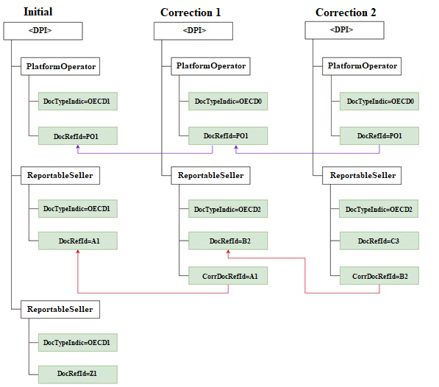

W przytoczonym przykładzie konieczne jest zwrócenie uwagi na 4 istotne kwestie:
- element PlatformOperator jest ponownie przesyłany jeśli nie uległ modyfikacjom. Element DocTypeIndic przyjmuje wartość ‘OECD0’ a DocRefId wartość identyczną jak w poprzednio wysłanej wiadomości;
- CorrDocRefId elementu ReportableSeller odnosi się do DocRefId tego elementu w ostatnio wysłanej wiadomości (dla Correction 1 względem Initial oraz Correction 2 względem Correction 1);
- DocTypeIndic dla elementu ReportableSeller przyjmuje wartość ‘OECD1’ dla wiadomości inicjalnej a ‘OECD2’ dla wiadomości korygowanych;
- przesyłany jest wyłącznie element ReportableSeller, który wymaga korekty (A1). Drugi element ReportableSeller (Z1), który nie uległ modyfikacjom, nie jest częścią wiadomości korygującej (informacja o nim nie jest ponownie przesyłana).

    - Dwie korekty dotyczące informacji z tej samej wiadomości

Przykład ten obrazuje następujący scenariusz:
- raportujący operator platformy przesyła wiadomość inicjalną (Initial) zawierającą jeden element PlatformOperator oraz dwa elementy ReportableSeller;
- raportujący operator platformy wysyła pierwszą wiadomość korygującą (Correction 1), która koryguje pierwszy element ReportableSeller;
- raportujący operator platformy wysyła następnie drugą wiadomość korygującą (Correction 2), która koryguje drugi element ReportableSeller.

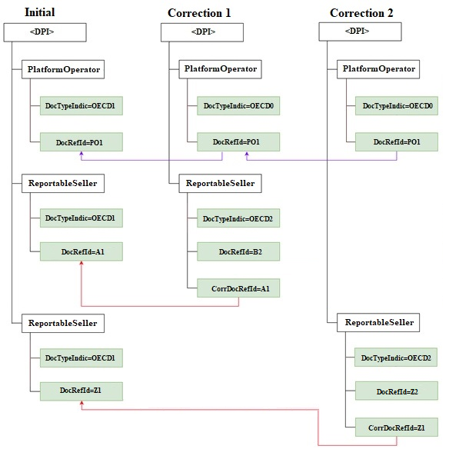

Powyższy rysunek prezentuje 3 istotne kwestie:
- element PlatformOperator musi być zawsze przesyłany ponownie (nawet jeśli nie uległ modyfikacjom) wraz z powiązanymi elementami ReportableSeller, które ulegają zmianie. Wówczas dla PlatformOperator element DocTypeIndic przyjmuje wartość ‘OECD0’ a DocRefId wartość identyczną jak w poprzednio wysłanej wiadomości;
- przesyłany jest wyłącznie element ReportableSeller, który wymaga korekty. W pierwszym pliku korygującym (Correction 1) przesyłany jest wyłącznie element ReportableSeller, który wymaga korekty (A1). Drugi element ReportableSeller (Z1), który nie uległ modyfikacjom, nie jest częścią pierwszego pliku korygującego (informacja o nim nie jest ponownie przesyłana);
- drugi element ReportableSeller (Z1) jest przedmiotem drugiej korekty (Correction 2). Element ReportableSeller (B2), który nie podlega modyfikacjom w drugiej korekcie, nie jest przesyłany ponownie.

WAŻNE: jeśli informacja o konieczności korekty obu rekordów jest dostępna w tym samym czasie, należy oba rekordy skorygować w jednym pliku.

    - Dodanie nowego elementu ReportableSeller

Przykład ten obrazuje następujący scenariusz:
- raportujący operator platformy przesyła pierwszą wiadomość inicjalną (Initial 1) zawierającą jeden element PlatformOperator oraz jeden element ReportableSeller;
- raportujący operator platformy wysyła następnie drugą wiadomość inicjalną (Initial 2), która dodaje drugi element ReportableSeller.

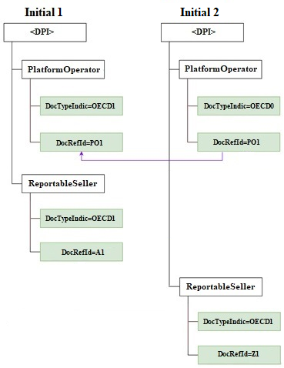

W przedstawionym przykładzie raportujący operator platformy, w celu dodania nowego elementu ReportableSeller, zobowiązany jest do przesłania drugiej wiadomości inicjalnej (Initial 2) z nowym elementem ReportableSeller. W takim przypadku informacja o elemencie PlatformOperator przesyłana jest jeszcze raz, gdzie element DocTypeIndic wypełniany jest wartością ‘OECD0’ a DocRefId wartość identyczną jak w poprzednio wysłanej wiadomości (Initial 1).
WAŻNE: należy pamiętać, że w opisanym przypadku nie należy wypełniać elementu UPOWiadomosciKorygowanej.

    - Dodanie nowego elementu wewnątrz elementu ReportableSeller

Przykład ten obrazuje następujący scenariusz:
- raportujący operator platformy przesyła wiadomość inicjalną (Initial) zawierającą jeden element PlatformOperator oraz jeden element ReportableSeller, który składa się z elementu „PersonalServices”;
- raportujący operator platformy chce następnie skorygować plik (Correction), poprzez dodanie informacji dotyczących „SaleOfGoods” w ramach elementu ReportableSeller przesłanego
w wiadomości inicjalnej.
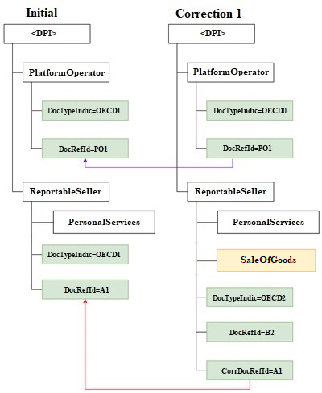

W przedstawionym przykładzie raportujący operator platformy zobowiązany jest do przesłania wiadomości korygującej zawierającej element ReportableSeller uzupełniony o nowy element „SaleOfGoods” (zaznaczony na żółto). Wówczas w wiadomości korygującej element ReportableSeller składać się będzie z dotychczasowego elementu „PersonalServices” oraz nowego „SaleOfGoods”.
W przypadku elementu PlatformOperator operator platformy przesyła go jeszcze raz (zgodnie z regułą, że element PlatformOperator musi być zawsze przesyłany ponownie wraz z powiązanymi elementami ReportableSeller, które ulegają zmianie), wypełniając element DocTypeIndic wartością ‘OECD0’
a DocRefId wartością identyczną jak w poprzednio wysłanej wiadomości.
    - Korekta informacji w ramach elementu ReportableSeller

Przykład ten obrazuje następujący scenariusz:
- raportujący operator platformy przesyła wiadomość inicjalną (Initial) zawierającą jeden element PlatformOperator oraz jeden element ReportableSeller, który składa się z elementów: „PersonalServices” oraz „SaleOfGoods”;
- raportujący operator platformy chce następnie skorygować (Correction) informacje dotyczące „PersonalServices” w ramach elementu ReportableSeller.

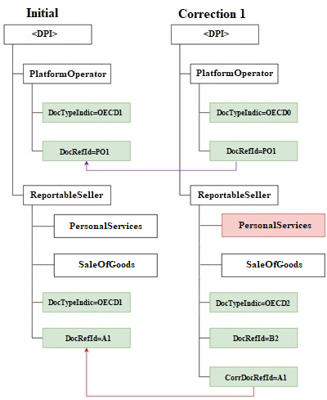

Raportujący operator platformy, dokonując korekty jednej z informacji składającej się na element ReportableSeller, jest zobowiązany do:
- przesłania elementu PlatformOperator (nawet jeśli nie uległ modyfikacjom): wówczas element DocTypeIndic przyjmuje wartość ‘OECD0’ a DocRefId wartość identyczną jak w poprzednio wysłanej wiadomości;
- przesłania całego elementu ReportableSeller wraz ze wszystkimi polami składającymi się na element ReportableSeller: ze skorygowanym elementem „PersonalServices” (zaznaczonym na rysunku kolorem czerwonym) oraz ponownie podanych informacji dotyczących „SaleOfGoods” (które nie uległy zmianie).
WAŻNE: należy pamiętać, że w powyższym przykładzie dla elementu ReportableSeller należy odpowiednio określić DocTypeIndic (‘OECD2’), zapewnić unikalności elementu DocRefId oraz odpowiednio przyporządkować CorrDocRefId.

    - Usunięcie jednego elementu ReportableSeller

Przykład ten obrazuje następujący scenariusz:
- raportujący operator platformy przesyła wiadomość inicjalną (Initial) zawierającą jeden element PlatformOperator oraz dwa elementy ReportableSeller;
- raportujący operator platformy chce następnie skorygować plik (Correction), poprzez usunięcie drugiego elementu ReportableSeller.

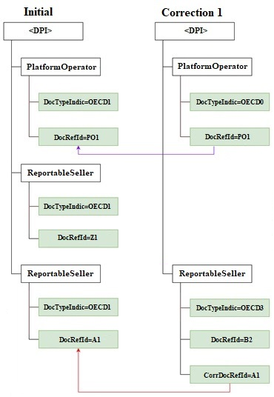

W przedstawionym przykładzie raportujący operator platformy zobowiązany jest do przesłania wiadomości korygującej poprzez wskazanie, że drugi element ReportableSeller jest usuwany (element DocTypeIndic musi przyjąć wartość ‘OECD3’). Pierwszy element ReportableSeller, który nie uległ modyfikacjom, nie jest częścią wiadomości korygującej (informacja o nich nie jest ponownie przesyłana).
WAŻNE: jeśli dany ReportableSeller został usunięty, to należy uznać historię tego rekordu za zakończoną. W przypadku pojawienia się konieczności przysłania informacji dotyczącej tego sprzedawcy za dany okres sprawozdawczy jeszcze raz, należy przesłać informację inicjalną.
W przypadku elementu PlatformOperator operator platformy przesyła go jeszcze raz (zgodnie z regułą, że element PlatformOperator musi być zawsze przesyłany ponownie wraz z powiązanymi elementami ReportableSeller, które ulegają zmianie), wypełniając element DocTypeIndic wartością ‘OECD0’
a DocRefId wartością identyczną jak w poprzednio wysłanej wiadomości.

    - Usunięcie elementu wewnątrz elementu ReportableSeller

Przykład ten obrazuje następujący scenariusz:
- raportujący operator platformy przesyła wiadomość inicjalną (Initial) zawierającą jeden element PlatformOperator oraz jeden element ReportableSeller, który składa się z elementów: „PersonalServices” oraz „SaleOfGoods”;
- raportujący operator platformy chce następnie skorygować plik (Correction), poprzez usunięcie informacji dotyczących „PersonalServices” w ramach elementu ReportableSeller.

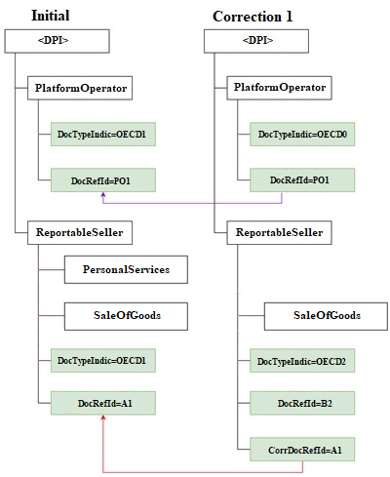

Raportujący operator platformy, dokonując korekty (usunięcia) jednej z informacji składającej się na element ReportableSeller, jest zobowiązany do:
- przesłania elementu PlatformOperator (nawet jeśli nie uległ modyfikacjom): wówczas element DocTypeIndic przyjmuje wartość ‘OECD0’ a DocRefId wartość identyczną jak w poprzednio wysłanej wiadomości;
- przesłania całego elementu ReportableSeller wraz ze wszystkimi polami składającymi się na element ReportableSeller: ponownie podanych informacji dotyczących „SaleOfGoods” (które nie uległy zmianie). W tym przypadku nie są już uwzględniane informacje dotyczące „PersonalServices”, które zostały usunięte.

    - Korekta wynikająca ze zmiany ResCountryCode oraz CountryCode dla ImmovableProperty/PropertyListing

Sytuacja, kiedy następuje zmiana dotycząca kraju rezydencji (ResCountryCode) dla ReportableSeller lub kraju (CountryCode) dla grupy obiektów (ImmovableProperty/PropertyListing), wymaga odrębnego podejścia.
Dodanie, usunięcie lub jakąkolwiek zmianę kodu kraju dla elementu ResCountryCode (sytuacja dotyczy zarówno elementu ReportableSeller jak i AssumingPlatformOperator, AssumedPlatformOperator, i/lub ExcludedPlatformOperator) oraz elementu ReportableSeller/RelevantActivities/ImmovableProperty/ PropertyListing/Address/CountryCode wymaga specjalnego podejścia.
Aby taka zmiana była skuteczna, tj. aby każdy kraj, właściwy ze względu na rezydencję podatkową sprzedawcy lub umiejscowienie grupy obiektów, został poinformowany o zmianie, należy:
- W pierwszej kolejności wysłać plik anulujący poprzednio wysłane dane dotyczące tego sprzedawcy:
- uzupełnić element UPOWiadomosciKorygowanej wartością UPO dla pliku, który chcemy korygować;
- dla każdego elementu PlatformOperator, element DocTypeIndic należy wypełnić wartością ‘OECD0’ a DocRefId wartością identyczną jak w poprzednio wysłanej wiadomości;
- dla anulowanego elementu ReportableSeller: elementy DocTypeIndic wypełnić wartością ‘OECD3’ (informującą o usuwaniu tego elementu); elementy CorrDocRefId wypełnić wartościami DocRefId pochodzącymi z poprzednio przesłanej wiadomości; zapewnić unikalność elementów DocRefId. Pozostałe elementy składające się na ReportableSeller uzupełnić danymi identycznymi jak w pliku, z którego dane chcemy anulować.
WAŻNE: jeśli dany ReportableSeller lub ImmovableProperty/PropertyListing został usunięty, to należy uznać historię tego rekordu za zakończoną.
- Wysłać plik inicjalny zawierający kompletne i poprawne dane uwzględniające właściwe wartości dla elementów ResCountryCode dla ReportableSeller (lub AssumingPlatformOperator, AssumedPlatformOperator, i/lub ExcludedPlatformOperator) oraz ReportableSeller/ RelevantActivities/ImmovableProperty/PropertyListing/Address/CountryCode:
W tej sytuacji zastosowanie będą miały poniższe zasady:
- dla każdego elementu PlatformOperator, element DocTypeIndic należy wypełnić wartością ‘OECD0’ a DocRefId wartością identyczną jak w poprzednio wysłanej wiadomości;
- dla każdego nowego elementu ReportableSeller należy element DocTypeIndic wypełnić wartością ‘OECD1’ (nowe dane) oraz podać nowe, unikalne wartości dla elementu DocRefId.

    - Korekta elementu PlatformOperator

Przykład ten obrazuje następujący scenariusz:
- raportujący operator platformy przesyła wiadomość inicjalną (Initial) zawierającą jeden element PlatformOperator oraz dwa elementy ReportableSeller. Element PlatformOperator składa się
z elementów: „Name” oraz 2 elementów „Address”;
- raportujący operator platformy chce następnie skorygować wiadomość (Correction) poprzez usunięcie informacji o drugim elemencie „Address”.

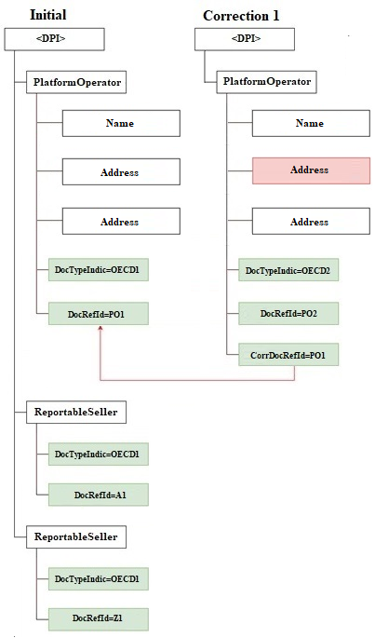
W przedstawionym przykładzie raportujący operator platformy zobowiązany jest do przesłania skorygowanego elementu PlatformOperator poprzez usunięcie informacji o jednym adresie (zaznaczonym na czerwono). W korekcie operator platformy przesyła wyłącznie element PlatformOperator składający się z elementów: „Name” oraz jednego elementu „Address” [dwa elementy ReportableSeller, które nie uległy modyfikacjom, nie są częścią wiadomości korygującej (informacja
o nich nie jest ponownie przesyłana)].

    - Korekta elementu PlatformOperator wraz z AssumingPlatformOperator

Przykład ten obrazuje następujący scenariusz:
- raportujący operator platformy przesyła wiadomość inicjalną (Initial) zawierającą jeden element PlatformOperator oraz jeden element AssumingPlatformOperator;
- raportujący operator platformy wysyła następnie plik korygujący (Correction 1), który koryguje dane w ramach elementu PlatformOperator.

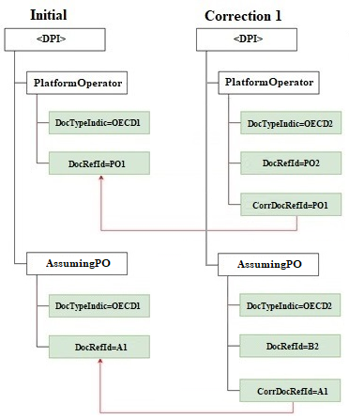

Jeżeli element PlatformOperator/AssumedReporting przyjmie wartość „true”, wówczas raportujący operator platformy zobowiązany jest wypełnić element OtherPlatformOperators/ AssumingPlatformOperator.
W przypadku korekty elementu PlatformOperator NALEŻY przekazać również korektę elementu OtherPlatformOperators/AssumingPlatformOperator (nawet jeżeli dane nie ulegają zmianie).
Dla obu elementów: PlatformOperator oraz AssumingPlatformOperator elementy DocTypeIndic należy wypełnić wartością ‘OECD2’; elementy CorrDocRefId wypełnić wartościami DocRefId pochodzącymi z poprzednio przesłanej wiadomości; zapewnić unikalność elementów DocRefId. Pozostałe elementy składające się na PlatformOperator oraz AssumingPlatformOperator należy uzupełnić danymi pochodzącymi z pliku, który chcemy skorygować.

    - Usunięcie elementu PlatformOperator

Przykład ten obrazuje następujący scenariusz:
- raportujący operator platformy przesyła wiadomość inicjalną (Initial) zawierającą jeden element PlatformOperator oraz jeden element ReportableSeller,
- raportujący operator platformy chce następnie usunąć element PlatformOperator.

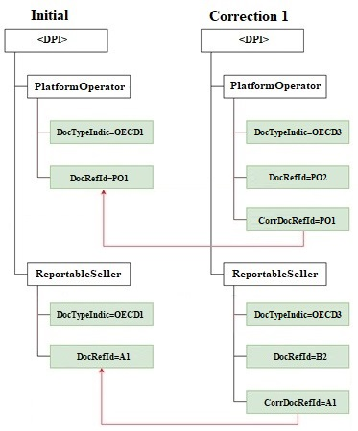

W powyższym przykładzie konieczne jest zwrócenie uwagi na to, że usuwając element PlatformOperator należy również usunąć wszystkie pozostałe elementy (AssumingPlatformOperator, AssumedPlatformOperator, ReportableSeller) – w zależności jakie pola zostały zaraportowane w ramach danego PlatformOperator.
WAŻNE: nie jest dopuszczalne usuwanie elementu PlatformOperator bez usunięcia pozostałych elementów zaraportowanych w ramach danego PlatformOperator.

- Reguły biznesowe

Załącznikiem do formularza DPI-IS(1) są reguły biznesowe zawierające listę błędów walidacji biznesowych, dokonywanych na przesłanych plikach DPI-IS(1). Identyfikacja wskazanych błędów wiąże się z wystawieniem Raportu błędów – w konsekwencji przesłany plik DPI-IS(1) nie zostaje przyjęty a raportujący operator platformy zobowiązany jest do ponownego przesłania pliku DPI-IS po wyeliminowaniu wskazanych
w Raporcie błędów.
WAŻNE: z poniższej tabeli wynika, że w odniesieniu do części walidacji biznesowych, Raport błędów będzie zawierał listę DocRefId powodujących błąd. Z uwagi na ograniczenia Raportu lista takich DocRefId została ograniczona do 20 pierwszych identyfikatorów powodujących błąd – w związku z tym Raport będzie zawierał również liczbę wszystkich takich błędnych identyfikatorów w odniesieniu do danego kodu błędu. Oznacza to, że w części przypadków lista DocRefId powodujących błąd, zamieszczona w Raporcie, nie będzie listą pełną – należy wówczas posiłkować się wskazaną dla każdego błędu liczbą błędnych identyfikatorów.

Reguły ogólne, dotyczące wszystkich składanych DPI-IS
Kod błędu | Informacja na raporcie dla OP | Reguła | Opis
E000 |  | Błąd wypełnienia elementu Podmiot1/TIN | Jeśli wypełniono Deklaracja/Podmiot1/TIN należy sprawdzić czy istnieje  w tym samym dokumencie DPI-IS: PlatformOperator/TIN= Deklaracja/Podmiot1/TIN – jeśli nie to zgłaszamy błąd.  Jeśli wypełniono Deklaracja/Podmiot1/NIP należy sprawdzić czy istnieje  w tym samym dokumencie DPI-IS: PlatformOperator/TIN= Deklaracja/Podmiot1/NIP oraz PlatformOperator/TIN@issuedBy='PL'– jeśli nie to zgłaszamy błąd.  Reguła nie ma zastosowania jeśli DPI-IS złożono w ramach funkcji Excluded.
E001 | Lista DocRefId powodujących błąd | Brak unikalności DocRefId  w połączeniu z NIP/INOP/TIN operatora platformy składającego DPI-IS | Sprawdzenie unikalności identyfikatora danych (DocRefId):  - Deklaracja/DPI/PlatformOperator/DocSpec/DocRefId,  - Deklaracja/DPI/OtherPlatformOperators/ AssumingPlatformOperator/DocSpec/DocRefId,  - Deklaracja/DPI/OtherPlatformOperators/ AssumedPlatformOperator/DocSpec/DocRefId,  - Deklaracja/DPI/ReportableSeller/DocSpec/DocRefId,  - Deklaracja/ExcludedPlatformOperator/DocSpec/DocRefId,  w połączeniu z Deklaracja/Podmiot1/NIP lub INOP lub TIN operatora platformy wypełniającego raport; unikalność należy sprawdzić zarówno w ramach danego pliku jak i w odniesieniu do wszystkich poprawnych dotychczas przesłanych przez dany podmiot DPI-IS.  Jeśli znaleziono co najmniej jeden nieunikalny DocRefId to zgłaszamy błąd.  Powyższe sprawdzenie nie dotyczy sytuacji, kiedy Deklaracja/DPI/PlatformOperator/DocSpec/DocTypeIndic='OECD0'.  Powyższe sprawdzenie nie dotyczy sytuacji, kiedy Deklaracja/Podmiot1/NIP został wypełniony dziesięcioma ‘9’ (9999999999).
E002 | Lista DocRefId powodujących błąd | DPI-IS zawiera znaki zabronione | Sprawdzenie, dla wszystkich typów dokumentów, występowania znaków zabronionych w raportowaniu:  - -- (double dash)  - /* (slash asterisk)  - &# (ampersand hash)  Jeśli znaleziono co najmniej jeden znak zabroniony to zgłaszamy błąd.  Znaki te nie mogą wystąpić w żadnym z pól na poziomie danych biznesowych. Należy uwzględnić sprawdzanie również w ciągu znaków, czyli np. "Warsz/*wa" powinno zwrócić błąd.
E003 |  | Błędne użycie ‘OECD0’  w przypadku braku odpowiedniego ‘OECD1’ dla danego DPI/PlatformOperator/DocRefId | Dla każdego elementu Deklaracja/DPI/PlatformOperator/DocSpec/DocRefId  w dokumencie, dla którego DocTypeIndic='OECD0', sprawdzenie czy w uprzednio przesłanych przez tego samego operatora platformy dokumentach za dany okres sprawozdawczy znajdują się dane tego PlatformOperator z takim samym DocRefId  i DocTypeIndic='OECD1'.  Jeśli wśród uprzednio przesłanych dokumentów nie znaleziono raportu zawierającego Deklaracja/DPI/PlatformOperator/DocSpec/DocTypeIndic=’OECD1’ dla takiego samego DocRefId to zgłaszamy błąd.
E004 |  | Nadmiarowo podano ReportableSeller lub AssumedPlatformOperator | Sprawdzenie czy w przypadku gdy Deklaracja/DPI/PlatformOperator/AssumedReporting przyjął wartość ‘true’ i wypełniony został element Deklaracja/DPI/OtherPlatformOperators/AssumingPlatformOperator, to nie wypełniono żadnego elementu Deklaracja/DPI/ReportableSeller oraz Deklaracja/DPI/OtherPlatformOperators/AssumedPlatformOperator.  Jeśli dla w/w warunków istnieje przynajmniej jeden wypełniony element Deklaracja/DPI/ReportableSeller to zgłaszamy błąd.  Jeśli DPI-IS został złożony w ramach funkcji Excluded, to ta reguła nie ma zastosowania.
E005 |  | Brak elementu ReportableSeller w sytuacji gdy jest wymagany | Sprawdzenie czy w sytuacji, kiedy nie został zaraportowany żaden element Deklaracja/DPI/ReportableSeller, występuje przynajmniej jeden  z poniższych przypadków:  - korygowany lub usuwany (i wcześniej usunięto wszystkie podrzędne RS oraz APO) jest wyłącznie element PlatformOperator (Deklaracja/DPI/PlatformOperator/DocSpec/DocTypeIndic=’OECD2’/'OECD3’) lub  - korygowane są wyłącznie elementy Deklaracja/DPI/OtherPlatformOperators/AssumingPlatformOperator i/lub Deklaracja/DPI/OtherPlatformOperators/AssumedPlatformOperator w połączeniu z Deklaracja/DPI/PlatformOperator/DocSpec/DocTypeIndic = ‘OECD0’ lub ‘OECD2’ lub  - Deklaracja/DPI/PlatformOperator/AssumedReporting przyjął wartość ‘true’  i wypełniony został element Deklaracja/DPI/OtherPlatformOperators/AssumingPlatformOperator.  Jeśli żaden z powyższych przypadków nie występuje to zgłaszamy błąd.  Jeśli DPI-IS został złożony w ramach funkcji Excluded, to ta reguła nie ma zastosowania.
E006 |  | Nadmiarowo podano AssumingPlatformOperator | Sprawdzenie czy jeśli element Deklaracja/DPI/PlatformOperator/AssumedReporting przyjął wartość ‘false’, to istnieje wypełniony element Deklaracja/DPI/OtherPlatformOperators/AssumingPlatformOperator – jeśli występuje to zgłaszamy błąd.
E007 |  | Brak elementu AssumingPlatformOperator | Sprawdzenie czy jeśli element Deklaracja/DPI/PlatformOperator/AssumedReporting przyjął wartość ‘true’ to istnieje wypełniony element Deklaracja/DPI/OtherPlatformOperators/AssumingPlatformOperator – jeśli nie istnieje to zgłaszamy błąd.
E008 |  | Błędny OkresDo | Sprawdzenie czy Nagłówek/OkresDo<sysdate – jeśli nie to zgłaszamy błąd.
E009 |  | Próba dosłania informacji (OECD0) do wcześniej skorygowanych danych | Dla Deklaracja/DPI/PlatformOperator/DocSpec/DocTypeIndic=’OECD0’ sprawdzenie czy Deklaracja/DPI/PlatformOperator/DocSpec/DocRefId nie został już wcześniej skorygowany, tzn. we wcześniejszych plikach dany DocRefId pojawił się w elemencie CorrDocRefId.  Jeśli został wcześniej skorygowany to zgłaszamy błąd.
E010 |  | Brak elementu RelevantActivities w sytuacji gdy jest wymagany | Sprawdzenie czy dla każdego Deklaracja/DPI/ReportableSeller istnieje przynajmniej jeden Deklaracja/DPI/ReportableSeller/RelevantActivities:  - Immovable Property,  - Personal Services,  - Sale of Goods,  - Transportation Rental,  jeśli nie istnieje żaden z powyższych to zgłaszamy błąd.
E011 | Lista DocRefId powodujących błąd | Brak elementu OtherPropertyType | Sprawdzenie czy dla Deklaracja/DPI/ReportableSeller/RelevantActivities/ ImmovableProperty/PropertyListing/PropertyType=’DPI910’ wypełniony został element ‘OtherPropertyType’.  Jeśli nie wypełniono to zgłaszamy błąd.
E012 | Lista DocRefId powodujących błąd | Nadmiarowo podano OtherPropertyType | Jeśli dla Deklaracja/DPI/ReportableSeller/RelevantActivities/ ImmovableProperty/PropertyListing/PropertyType jest inny niż ’DPI910’ sprawdzenie czy istnieje wypełniony element ‘OtherPropertyType’ – jeśli wypełniono to zgłaszamy błąd.
E013 | Lista DocRefId powodujących błąd | Błąd wypełnienia elementu PlatformOperator/IN | Jeśli przesłany DPI-IS został złożony przez Deklaracja/Podmiot1/INOP należy sprawdzić czy wypełniony został co najmniej jeden element Deklaracja/DPI/PlatformOperator/IN, gdzie INType=’IIN’, którego wartość odpowiada Deklaracja/Podmiot1/INOP.  Jeśli nie występuje co najmniej jeden taki element to zgłaszamy błąd.
E015 | Lista DocRefId powodujących błąd | Nie wskazano kraju wydania numeru identyfikacyjnego (issuedBy) | Dla każdego elementu:  - Deklaracja/DPI/PlatformOperator/TIN,  - Deklaracja/DPI/OtherPlatformOperators/AssumingPlatformOperator/TIN,  - Deklaracja/DPI/OtherPlatformOperators/AssumedPlatformOperator/TIN,  - Deklaracja/DPI/ReportableSeller/Identity/…/TIN,  - Deklaracja/ExcludedPlatformOperator/TIN,  należy sprawdzić czy jeśli atrybut ‘issuedBy’ został wypełniony, to atrybut unknown=’false’ lub brak atrybutu ‘unknown’ – jeśli nie to zgłaszamy błąd.
E016 | Lista DocRefId powodujących błąd | Błąd dotyczący nadmiarowo podanego TIN „unknown” | W przypadku wielokrotnego podania elementu TIN w ramach poniższych elementów:  - Deklaracja/DPI/PlatformOperator/TIN,  - Deklaracja/DPI/OtherPlatformOperators/AssumingPlatformOperator/TIN,  - Deklaracja/DPI/OtherPlatformOperators/AssumedPlatformOperator/TIN,  - Deklaracja/DPI/ReportableSeller/Identity/…/TIN,  - Deklaracja/ExcludedPlatformOperator/TIN,  należy sprawdzić czy istnieje element ‘TIN’ dla którego wskazano atrybutu unknown=’true’ – jeśli tak to zgłaszamy błąd.
E017 | Lista DocRefId powodujących błąd | Błąd elementu TIN dla PlatformOperator z UE | Sprawdzenie czy jeśli Deklaracja/DPI/PlatformOperator/RegisteredOffice/CountryCode przyjmuje wartości dla państw UE, to  w elemencie Deklaracja/DPI/PlatformOperator/TIN wskazano atrybut unknown=’true’ – jeśli tak to zgłaszamy błąd.
E018 | Lista DocRefId powodujących błąd | Błąd elementu TIN dla EntitySeller z UE | Sprawdzenie czy jeśli Deklaracja/DPI/ReportableSeller/Identity/EntitySeller/ResCountryCode przyjmuje wartości dla państw UE, to w elemencie Deklaracja/DPI/ReportableSeller/Identity/EntitySeller/TIN wskazano atrybut unknown=’true’ – jeśli tak to zgłaszamy błąd.
E019 | Lista DocRefId powodujących błąd | Błąd dotyczący pustego elementu ‘TIN’ | Jeżeli któryś z elementów:  - Deklaracja/DPI/PlatformOperator/TIN,  - Deklaracja/DPI/OtherPlatformOperators/AssumingPlatformOperator/TIN,  - Deklaracja/DPI/OtherPlatformOperators/AssumedPlatformOperator/TIN,  - Deklaracja/DPI/ReportableSeller/Identity/…/TIN,  - Deklaracja/ExcludedPlatformOperator/TIN,  jest pusty, należy sprawdzić czy atrybut unknown=’true’ – jeśli nie to zgłaszamy błąd
E020 | Lista DocRefId powodujących błąd | Brak informacji  o miejscu urodzenia sprzedawcy | Jeśli dla Deklaracja/DPI/ReportableSeller/Identity/Individual/TIN wskazano atrybut unknown=’true’ należy sprawdzić czy element Deklaracja/DPI/ReportableSeller/Identity/Individual/BirthInfo/BirthPlace został wypełniony – jeśli nie to zgłaszamy błąd.
E021 | Lista DocRefId powodujących błąd | DPI-IS zawiera dane różnych typów | W zależności czy przesłany DPI-IS jest informacją inicjalną czy korektą, należy sprawdzić czy plik zawiera dane tego samego typu.  Dla informacji inicjalnej (nie ma uzupełnionego elementu Nagłówek/UPOWiadomosciKorygowanej) wszystkie elementy przyjmują poniższe wartości:  - Deklaracja/DPI/PlatformOperator/DocSpec/DocTypeIndic=’OECD1’ lub ‘OECD0’,  - Deklaracja/DPI/OtherPlatformOperators/ AssumingPlatformOperator/DocSpec/ DocTypeIndic =’OECD1’,  - Deklaracja/DPI/OtherPlatformOperators/AssumedPlatformOperator/DocSpec/ DocTypeIndic=’OECD1’,  - Deklaracja/DPI/ReportableSeller/DocSpec/DocTypeIndic=’OECD1’,  - Deklaracja/ExcludedPlatformOperator/DocSpec/DocTypeIndic=’OECD1’,  jeśli nie to zgłaszamy błąd.  Dla informacji korygującej (ma uzupełniony element Nagłówek/UPOWiadomosciKorygowanej):  - Deklaracja/DPI/PlatformOperator/DocSpec/DocTypeIndic=’OECD2’ lub ‘OECD3’ lub ‘OECD0’,  - Deklaracja/DPI/OtherPlatformOperators/ AssumingPlatformOperator/DocSpec/DocTypeIndic=’OECD2’ lub ‘OECD3’  - Deklaracja/DPI/OtherPlatformOperators/ AssumedPlatformOperator/DocSpec/ DocTypeIndic=’OECD2’ lub ‘OECD3’  - Deklaracja/DPI/ReportableSeller/DocSpec/ DocTypeIndic=’OECD2’ lub ‘OECD3’  - Deklaracja/ExcludedPlatformOperator/DocSpec/DocTypeIndic=’OECD2’ lub ‘OECD3’,  jeśli nie to zgłaszamy błąd.
E022 |  | Dokument został złożony na niepoprawnym formularzu | Sprawdzenie czy za dany okres sprawozdawczy informacja inicjalna lub korekta została złożona na obowiązującym za ten okres formularzu DPI-IS – jeśli nie to zgłaszamy błąd.
E023 |  | Brak wypełnienia elementu Podmiot1/INOP | Jeśli dla elementu Deklaracja/DPI/PlatformOperator/IN atrybut INType=’IIN’ sprawdzenie czy wypełniony został Deklaracja/Podmiot1/INOP i wartość obu elementów jest identyczna. Jeśli nie to zgłaszamy błąd.
E024 |  | Błąd dotyczący okresu sprawozdawczego | Sprawdzenie czy NagłówekOkresOd<=Nagłówek/OkresDo oraz czy oba okresy dotyczą tego samego roku kalendarzowego – jeśli nie to zgłaszamy błąd.
E036 |  | Błąd wypełnienia elementu Deklaracja/Podmiot1/NIP | Sprawdzenie czy jeśli Deklaracja/Podmiot1/NIP=9999999999 (dziesięć ‘9’) to wypełniony został element Deklaracja/ExcludedPlatformOperator – jeśli nie to zgłaszamy błąd.
E039 |  | Błędnie wypełniono StartExcluded | Jeśli przesyłany DPI-IS posiada wypełniony element Deklaracja/Nagłówek/StartExcluded to sprawdzamy czy wypełniony został element Deklaracja/DPI – jeśli występuje taki przypadek to zgłaszamy błąd.
E040 | Lista DocRefId powodujących błąd | Dla zagranicznego operatora platformy nie podano elementu IN | Jeśli istnieje przynajmniej jeden PlatformOperator/Address/CountryCode lub PlatformOperator/RegisteredOffice/CountryCode z krajów spoza UE  i jednocześnie nie istnieje PlatformOperator/IN gdzie (INType="IIN" oraz wypełniono issuedBy) – to zgłaszamy błąd.
E041 | Lista DocRefId powodujących błąd | Błąd daty urodzenia | Jeśli ReportableSeller/…/IndividualSeller/BirthInfo/BirthDate<’1900.01.01’ lub ReportableSeller/…/IndividualSeller/BirthInfo/BirthDate>year(sysdate)-1||’12.31’ – to zgłaszamy błąd.
Reguły w przypadku, gdy przesyłany DPI-IS(1) jest informacją inicjalną
(nie ma uzupełnionego elementu Nagłówek/UPOWiadomosciKorygowanej)
E025 | Lista DocRefId powodujących błąd | DPI-IS nie będący korektą zawiera informacje będące korektami | Sprawdzenie:  - czy wszystkie elementy ‘DocTypeIndic’ przyjmują wartości ‘OECD1’ lub ‘OECD0’ (dla Deklaracja/DPI/PlatformOperator) – jeśli nie to zgłaszamy błąd;  - czy występuje wypełniony co najmniej (przynajmniej) jeden element CorrDocRefId w:  - Deklaracja/DPI/PlatformOperator/DocSpec/CorrDocRefId,  - Deklaracja/DPI/OtherPlatformOperators/ AssumingPlatformOperator/DocSpec/CorrDocRefId,  - Deklaracja/DPI/OtherPlatformOperators/ AssumedPlatformOperator/DocSpec/CorrDocRefId,  - Deklaracja/DPI/ReportableSeller/DocSpec/CorrDocRefId,  - Deklaracja/ExcludedPlatformOperator/DocSpec/CorrDocRefId – jeśli występuje co najmniej jeden taki przypadek to zgłaszamy błąd.
E026 | Lista DocRefId powodujących błąd | Nadmiarowo podano DPI | Jeśli przesyłany DPI-IS jest informacją inicjalną (nie ma uzupełnionego elementu Nagłówek/UPOWiadomosciKorygowanej) i posiada wypełniony element Deklaracja/DPI, to sprawdzamy czy istnieje dla danego Deklaracja/Podmiot1/NIP lub INOP lub TIN, za dany okres sprawozdawczy, nieanulowany element Deklaracja/ExcludedPlatformOperator.  Jeśli występuje taki przypadek to zgłaszamy błąd.  Powyższe sprawdzenie nie dotyczy sytuacji, kiedy Deklaracja/Podmiot1/NIP został wypełniony dziesięcioma ‘9’ (9999999999).
E027 | Lista DocRefId powodujących błąd | Nadmiarowo podano ExcludedPlatformOperator | Jeśli przesyłany DPI-IS jest informacją inicjalną (nie ma uzupełnionego elementu Nagłówek/UPOWiadomosciKorygowanej)  i posiada wypełniony element Deklaracja/ ExcludedPlatformOperator, to sprawdzamy czy istnieje dla danego Deklaracja/Podmiot1/NIP lub INOP lub TIN,  za dany okres sprawozdawczy, poprawny, nieanulowany element Deklaracja/DPI.  Jeśli występuje taki przypadek to zgłaszamy błąd.  Powyższe sprawdzenie nie dotyczy sytuacji, kiedy Deklaracja/Podmiot1/NIP został wypełniony dziesięcioma ‘9’ (9999999999).
Reguły w przypadku, gdy przesyłany DPI-IS(1) jest korektą
(ma uzupełniony element Nagłówek/UPOWiadomosciKorygowanej)
E028 |  | Brak UPO wiadomości korygowanej wśród UPO dla wcześniejszych wiadomości | Sprawdzenie czy dla danego okresu sprawozdawczego wartość Deklaracja/Nagłówek/UPOWiadomosciKorygowanej ma swój odpowiednik wśród wcześniejszych UPO dla tego podmiotu, identyfikowanego przez: Podmiot1/NIP lub INOP lub TIN – jeśli nie to zgłaszamy błąd.  Powyższe sprawdzenie nie dotyczy sytuacji, kiedy Deklaracja/Podmiot1/NIP został wypełniony dziesięcioma ‘9’ (9999999999).
E029 | Lista DocRefId powodujących błąd | Brak identyfikatora danych korygowanych  w pliku  o wskazanym UPO dla wiadomości korygowanej | Sprawdzenie czy wszystkie identyfikatory danych korygowanych (CorrDocRefId) mają swój odpowiednik w pliku identyfikowanym przez UPO wskazane w elemencie Deklaracja/Nagłówek/UPOWiadomosciKorygowanej (w połączeniu  z Podmiot1/NIP lub INOP lub TIN) i dotyczą tego samego okresu sprawozdawczego  i tych samych elementów (PlatformOperator, OtherPlatformOperator, ReportableSeller, ExcludedPlatformOperator) – jeśli nie to zgłaszamy błąd.
E030 | Lista DocRefId powodujących błąd | DPI-IS będący korektą zawiera element dla którego nie wypełniono ‘CorrDocRefId’ | Sprawdzenie czy dla przesłanego DPI-IS będącego korektą (wypełniony element Deklaracja/Nagłówek/UPOWiadomosciKorygowanej) istnieje taki element:  - Deklaracja/DPI/OtherPlatformOperators/ AssumingPlatformOperator/DocSpec,  - Deklaracja/DPI/OtherPlatformOperators/ AssumedPlatformOperator/DocSpec,  - Deklaracja/DPI/ReportableSeller/DocSpec,  - Deklaracja/ExcludedPlatformOperator/DocSpec,  w którym nie wypełniono elementu „Identyfikator danych korygowanych” (CorrDocRefId).  Jeśli występuje taki przypadek to zgłaszamy błąd.
E031 |  | Korekta dokumentu przysłanego za inny okres | Sprawdzenie czy korekta i dokument korygowany dotyczą tego samego okresu sprawozdawczego.  Jeśli nie występuje taki przypadek to zgłaszamy błąd.
E032 | Lista DocRefId powodujących błąd | Próba korekty ResCountryCode  i CountryCode niezgodnych  z inicjalnymi | Sprawdzenie czy elementy:  - OtherPlatformOperators/AssumedPlatformOperator/ResCountryCode,  - ReportableSeller/Identity/…/ResCountryCode,  - ReportableSeller/RelevantActivities/ImmovableProperty/ PropertyListing/Address/CountryCode,  są identyczne dla rekordów korygowanych i rekordów korygujących.  Jeśli występuje przynajmniej jeden przypadek niezgodności to zgłaszamy błąd.
E033 |  | Przy anulowaniu PlatformOperator nie anulowano wszystkich ReportableSeller i OtherPlatformOperators | Sprawdzenie czy dla danego Deklaracja/DPI/PlatformOperator (identyfikowanego po Deklaracja/Podmiot1/NIP lub INOP lub TIN), dla którego DocTypeIndic=’OECD3’ zostały anulowane wszystkie elementy Deklaracja/DPI/ReportableSeller oraz Deklaracja/DPI/OtherPlatformOperators, zaraportowane przez tego Deklaracja/DPI/PlatformOperator w danym okresie sprawozdawczym – jeśli nie to błąd.
E034 | Lista DocRefId powodujących błąd | Korekta wcześniej korygowanych danych | Należy sprawdzić czy w DPI-IS będącym korektą (ma uzupełniony element Nagłówek/UPOWiadomosciKorygowanej) przesłano korektę danych, które zostały już wcześniej skorygowane, tzn. istnieje w pliku taki CorrDocRefId, który jest identyczny  z wartością CorrDocRefId z pliku uprzednio przesłanego przed dany podmiot za dany okres – jeśli tak to zgłaszamy błąd.
E037 |  | Nadmiarowo podano CorrDocRefId | Sprawdzenie, czy dla danego Deklaracja/DPI/PlatformOperator gdzie Deklaracja/DPI/ PlatformOperator /DocSpec/DocTypeIndic=’OECD0’ wypełniono CorrDocRefId – jeśli tak to błąd.
E038 |  | Nie podano CorrDocRefId dla PlatformOperator gdzie wymagane | Sprawdzenie, czy dla danego Deklaracja/DPI/PlatformOperator gdzie Deklaracja/DPI/ PlatformOperator /DocSpec/DocTypeIndic=’OECD2’ lub ‘OECD3’ wypełniono CorrDocRefId – jeśli nie to błąd.

  - Błędy powodujące nieprzyjęcie pliku

W poprzednim rozdziale wyszczególniono reguły biznesowe, w odniesieniu do których sprawdzane są składane pliki DPI-IS. Jeśli jakiś błąd zostanie zidentyfikowany wówczas wystawiany jest Raportbłędów, a przesłany plik nie jest przyjmowany.
Należy podkreślić, że jeśli plik nie został przyjęty (wystawiony został Raport błędów) z powodu wystąpienia co najmniej jednego z poniższych błędów, żadna informacja w nim zawarta nie została przyjęta. Odrzucenie pliku oznacza konieczność ponownego przesłania informacji DPI-IS, w której wszystkie zgłoszone błędy zostaną usunięte.
Jeśli odrzucony plik był plikiem inicjalnym, należy ponownie przygotować plik inicjalny. W przypadku odrzucenia pliku korygującego dane, należy przygotować plik korygujący dane ze wskazaniem pliku, którego te dane dotyczą.
W niniejszym rozdziale przedstawiono wyjaśnienia niektórych błędów wraz ze wskazaniem prawidłowego postępowania przy ich poprawianiu.

    - Brak unikalności DocRefId (E001)

Każdy element składający się na informację DPI-IS:
- PlatformOperator,
- AssumingPlatformOperator,
- AssumedPlatformOperator,
- ReportableSeller,
- ExcludedPlatformOperator
musi zostać opatrzony unikalną wartością DocRefId (identyfikatora danych).
Nie jest dopuszczalne wielokrotne używanie tych samych wartości DocRefId (identyfikatorów danych). Każdy z ww. elementów, składających się na informację DPI-IS, musi posiadać unikalny identyfikator, który przy ewentualnej korekcie, będzie w sposób jednoznaczny odnosił się do konkretnego elementu. Należy pamiętać, że unikalność tych elementów musi być zapewniona zarówno w ramach każdego wysyłanego pliku, ale również w wielu plikach na przestrzeni kolejnych lat. Jedynym dopuszczalnym przypadkiem ponownego użycia DocRefId jest konieczność powtórzenia informacji o PlatformOperator w danym okresie sprawozdawczym – wówczas używamy DocTypeIndic o wartości ‘OECD0’
i powtarzamy wartość DocRefId z pliku inicjalnego.
Jeśli w pliku przesłanym przez operatora platformy, przynajmniej jeden z elementów zostanie opatrzony identycznym DocRefId (identyfikatorem danych) jak w jednym z plików uprzednio wysłanych,
cały plik zostanie odrzucony, a operator platformy otrzyma Raport błędów i będzie zobowiązany do ponownego przesłania poprawnego pliku DPI-IS.
WAŻNE: DocRefId (identyfikator danych) przyjmuje wartości numeryczne 0-9, długość ciągu znaków od 1 do 20, bez znaków specjalnych.
Rozwiązanie: przesłać ponownie plik DPI-IS z nadanymi nowymi identyfikatorami DocRefId (identyfikatorami danych), które nie występowały w dotychczasowym raportowaniu DPI.

    - DPI-IS zawiera znaki zabronione (E002)

Błąd ten oznacza, że przesłana informacja DPI-IS zawiera poniższe znaki zabronione w raportowaniu DPI.
Znaki, które należy zamienić odpowiednio na ciągi znaków wskazane w tabelce:
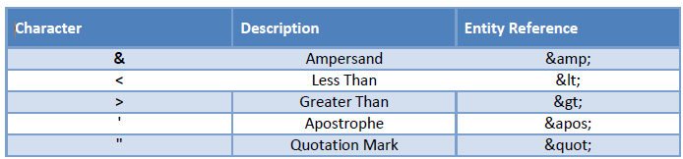
Poniższe kombinacje znaków są zabronione:
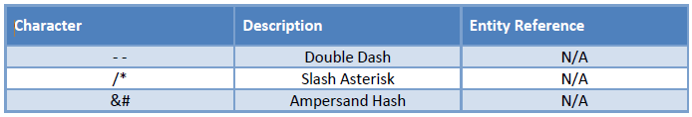

Rozwiązanie: przesłać ponownie plik DPI-IS z wyeliminowaniem znaków zabronionych tam, gdzie wystąpiły, lub ich zamianą na dopuszczone ciągi znaków, zgodnie z powyższymi tabelami. O ile nie zostały wskazane inne błędy, nie ma potrzeby modyfikowania pozostałych elementów informacji
DPI-IS.

    - Błędne użycie ‘OECD0’ w przypadku braku odpowiedniego ‘OECD1’ dla danego DPI/PlatformOperator/DocRefId (E003)

Błąd ten dotyczy sytuacji, kiedy dla elementu PlatformOperator, element DocTypeIndic został wypełniony wartością ‘OECD0’ (dane przesyłane ponownie), ale elementowi DocRefId nadano nową wartość.
W rozdziale 3.3.1. wskazano, że jeśli zachodzi potrzeba powtórzenia informacji o PlatformOperator
za dany okres sprawozdawczy, wtedy używamy DocTypeIndic o wartości ‘OECD0’ i powtarzamy wartość DocRefId z pliku inicjalnego.
Rozwiązanie: przesłać ponownie plik DPI-IS wraz z poprawnie uzupełnionymi DocTypeIndic
i DocRefId dla PlatformOperator. O ile nie zostały wskazane inne błędy, nie ma potrzeby modyfikowania pozostałych elementów informacji DPI-IS.
UPOWiadomosciKorygowanej oraz CorrDocRefId należy pominąć.

    - Nadmiarowo podano ReportableSeller lub AssumedPlatformOperator (E004)

Błąd dotyczy sytuacji kiedy dla elementu PlatformOperator, dla którego element AssumedReporting przyjmuje wartość ‘true’, wypełniono co najmniej jeden element AssumedPlatformOperator lub ReportableSeller.
W przypadku kiedy element AssumedReporting przyjmuje wartość ‘true’, wówczas NALEŻY wypełnić wyłącznie element AssumingPlatformOperator. NIE NALEŻY wypełniać elementów AssumedPlatformOperator oraz ReportableSeller.
Więcej informacji znajduje się w rozdziale 3.3.2.
Rozwiązanie: przesłać ponownie plik DPI-IS z usunięciem elementów AssumedPlatformOperator i/lub ReportableSeller (zgodnie z wymogiem regulującym ich obowiązkowość), lub zmieniając wartość elementu AssumedReporting na równą ‘false’, jeśli tego wymaga omawiany przypadek biznesowy.
O ile nie zostały wskazane inne błędy, nie ma potrzeby modyfikowania pozostałych elementów informacji DPI-IS.

    - Brak elementu ReportableSeller w sytuacji gdy jest wymagany (E005)

Zgodnie z informacją zawartą w rozdziale 3.3.2., element ReportableSeller występuje WYŁĄCZNIE
dla PlatformOperator, dla którego element AssumedReporting wypełniono wartością ‘false.
Wystąpienie omawianego błędu oznacza, że dla elementu PlatformOperator, dla którego element AssumedReporting przyjmuje wartość ‘false’, nie wypełniono ani jednego elementu ReportableSeller.
Rozwiązanie: przesłać ponownie plik DPI-IS z wypełnionymi elementami ReportableSeller tam gdzie są wymagane (zgodnie z wymogiem regulującym jego obowiązkowość) lub zmieniając wartość elementu AssumedReporting na ‘true’, jeśli tego wymaga omawiany przypadek biznesowy.
O ile nie zostały wskazane inne błędy, nie ma potrzeby modyfikowania pozostałych elementów informacji DPI-IS.

    - Nadmiarowo podano AssumingPlatformOperator (E006)

Błąd ten występuje wtedy, kiedy dla elementu PlatformOperator, dla którego element AssumedReporting przyjmuje wartość ‘false’, wypełniono element AssumingPlatformOperator.
W rozdziale 3.3.2. wskazano, że gdy element AssumedReporting przyjmuje wartość ‘false’, wówczas NIE NALEŻY wypełniać elementu AssumingPlatformOperator.
Rozwiązanie: przesłać ponownie plik DPI-IS bez elementu AssumingPlatformOperator lub zmieniając wartość elementu AssumedReporting na ‘true’, jeśli tego wymaga omawiany przypadek biznesowy.
O ile nie zostały wskazane inne błędy, nie ma potrzeby modyfikowania pozostałych elementów informacji DPI-IS.

    - Brak elementu AssumingPlatformOperator (E007)

Błąd występuje wtedy, gdy dla elementu PlatformOperator, dla którego element AssumedReporting przyjmuje wartość ‘true’, nie wypełniono elementu AssumingPlatformOperator.
W rozdziale 3.3.2. wskazano, że gdy element AssumedReporting przyjmuje wartość ‘true’, wówczas NALEŻY wypełnić element AssumingPlatformOperator.
Rozwiązanie: przesłać ponownie plik DPI-IS z wypełnionym elementem AssumingPlatformOperator lub zmieniając wartość elementu AssumedReporting na ‘false’, jeśli tego wymaga omawiany przypadek biznesowy.
O ile nie zostały wskazane inne błędy, nie ma potrzeby modyfikowania pozostałych elementów informacji DPI-IS.

    - Próba dosłania informacji (OECD0) do wcześniej skorygowanych danych (E009)

Błąd dotyczy sytuacji kiedy dla elementu PlatformOperator dany DocRefId, dla którego element DocTypeIndic został wypełniony wartością ‘OECD0’, został uprzednio skorygowany, tj. został wykazany w elemencie CorrDocRefId.
Rozwiązanie: przesłać ponownie plik DPI-IS z prawidłowo wskazanym DocRefId oraz DocTypeIndic.
O ile nie zostały wskazane inne błędy, nie ma potrzeby modyfikowania pozostałych elementów informacji DPI-IS.

    - Brak elementu RelevantActivities w sytuacji gdy jest wymagany (E010)

Błąd ten dotyczy sytuacji, kiedy dla ReportableSeller nie wypełniono ani jednego elementu dotyczącego stosownej czynności (RelevantActivities).
Rozwiązanie: przesłać ponownie plik DPI-IS z wypełnionym elementem RelevantActivities dla ReportableSeller.
O ile nie zostały wskazane inne błędy, nie ma potrzeby modyfikowania pozostałych elementów informacji DPI-IS.

    - Brak elementu OtherPropertyType (E011)

W rozdziale 3.3.4.2.1. wskazano, że w przypadku wypełnienia elementu PropertyListing/PropertyType wartością DPI910 (Other), należy w elemencie PropertyListing/OtherPropertyType precyzyjnie określić rodzaj grupy obiektów.
Błąd ten występuje wówczas, kiedy dla powyższej sytuacji nie wypełniono elementu PropertyListing/ OtherPropertyType.
Rozwiązanie: przesłać ponownie plik DPI-IS z odpowiednio wypełnionym elementem PropertyListing/ OtherPropertyType, jeśli tego wymaga omawiany przypadek biznesowy.
O ile nie zostały wskazane inne błędy, nie ma potrzeby modyfikowania pozostałych elementów informacji DPI-IS.

    - Nadmiarowo podano OtherPropertyType (E012)

Błąd ten występuje w przypadku, gdy element PropertyListing/ OtherPropertyType został wypełniony, natomiast element PropertyListing/PropertyType nie został wypełniony wartością DPI910 (Other).
Rozwiązanie: przesłać ponownie plik DPI-IS bez wypełnionego elementu PropertyListing/ OtherPropertyType, jeśli tego wymaga omawiany przypadek biznesowy.
O ile nie zostały wskazane inne błędy, nie ma potrzeby modyfikowania pozostałych elementów informacji DPI-IS.

    - Błąd elementu TIN dla EntitySeller z UE (E018)

Zgodnie z art. 75c pkt 4 ustawy o wymianie informacji podatkowych z innymi państwami, dane identyfikujące sprzedawcę podlegającego raportowaniu będącego podmiotem muszą zawierać ‘każdy TIN nadany sprzedawcy i państwo uczestniczące jego nadania’ – w szczególności wymóg ten dotyczy sprzedawców z Unii Europejskiej.
Błąd ten oznacza, że dla sprzedawcy podlegającego raportowaniu będącego podmiotem z Unii Europejskiej (identyfikowanego po ResCountryCode= wartość dla państw UE), w elemencie TIN wskazano atrybut unknown=’true’.
Rozwiązanie: przesłać ponownie plik DPI-IS z odpowiednio wypełnionym elementem EntSellerID/TIN.
O ile nie zostały wskazane inne błędy, nie ma potrzeby modyfikowania pozostałych elementów informacji DPI-IS.

    - Brak informacji o miejscu urodzenia sprzedawcy (E020)

Zgodnie z art. 75c pkt 3 ustawy o wymianie informacji podatkowych z innymi państwami, dane identyfikujące sprzedawcę podlegającego raportowaniu będącego osobą fizyczną muszą zawierać ‘każdy TIN nadany sprzedawcy i państwo uczestniczące jego nadania, a w przypadku braku TIN – miejsce urodzenia sprzedawcy’.
Błąd ten oznacza, że dla sprzedawcy podlegającego raportowaniu będącego osobą fizyczną, dla którego dla elementu TIN atrybut issuedBy przyjmuje wartość unknown=’true’, nie został wypełniony element BirthInfo/BirthPlace.
Rozwiązanie: przesłać ponownie plik DPI-IS z odpowiednio wypełnionym elementem BirthInfo/ BirthPlace dla sprzedawcy, dla którego atrybut issuedBy dla elementu TIN przyjął wartość unknown=’true’.
O ile nie zostały wskazane inne błędy, nie ma potrzeby modyfikowania pozostałych elementów informacji DPI-IS.

    - DPI-IS zawiera dane różnych typów (E021)

W rozdziale 3.3.1. wskazano, że dla różnych typów danych (OECD1, OECD2, OECD3), należy przesyłać odrębne pliki DPI-IS.
Błąd ten oznacza, że w danym pliku DPI-IS zidentyfikowano różne typy danych:
- w pliku inicjalnym (bez wypełnionego UPOWiadomosciKorygowanej) znalazły się dane korygowane (DocTypeIndic=OECD2) i/lub dane usuwane (DocTypeIndic=OECD3);
- w pliku korygującym (z wypełnionym UPOWiadomosciKorygowanej) znalazły się nowe dane (DocTypeIndic=OECD1).
Rozwiązanie: przesłać ponownie plik DPI-IS z jednym typem danych (OECD1, OECD2, OECD3).
O ile nie zostały wskazane inne błędy, nie ma potrzeby modyfikowania pozostałych elementów informacji DPI-IS.

    - DPI-IS nie będący korektą zawiera informacje będące korektami (E025)

Błąd ten oznacza, że w pliku inicjalnym, dla którego nie wypełniono UPOWiadomosciKorygowanej, znajdują się informacje, dla których element DocTypeIndic został wypełniony wartościami wskazującymi na to, że nie są one informacjami nowymi (DocTypeIndic nie przyjmuje wartości OECD1).
W wiadomości inicjalnej, przesyłanej po raz pierwszy za konkretny okres sprawozdawczy, wszystkie informacje powinny być nowymi danymi, dla których każdy element DocTypeIndic powinien zostać wypełniony wartością ‘OECD1’.
Rozwiązanie: przesłać ponownie plik DPI-IS z uzupełnieniem każdego elementu DocTypeIndic wartością ‘OECD1’.
O ile nie zostały wskazane inne błędy, nie ma potrzeby modyfikowania pozostałych elementów informacji DPI-IS.
UPOWiadomosciKorygowanej oraz CorrDocRefId należy pominąć.
Jeśli przesłany plik miał być korektą – należy zapoznać się z informacjami zawartymi w rozdziale 5.

    - Brak UPOWiadomosciKorygowanej wśród UPO dla wcześniejszych wiadomości (E028)

Powyższy błąd oznacza, że dla danego okresu sprawozdawczego, podana w pliku DPI-IS wartość UPOWiadomosciKorygowanej nie ma swojego odpowiednika wśród wcześniej wystawionych UPO dla danego podmiotu składającego informację.
Rozwiązanie: W zależności od tego czy operator platformy zamierzał przekazać informację inicjalną
czy informację korygującą, należy odpowiednio uzupełnić wskazane pola:
- w przypadku wiadomości inicjalnej nie należy wypełniać UPOWiadomosciKorygowanej;
- w przypadku wiadomości korygującej należy wypełnić UPOWiadomosciKorygowanej wartością UPO dla pliku, który chcemy korygować.
    - Brak identyfikatora danych korygowanych w pliku o wskazanym UPO dla wiadomości korygowanej (E029)

Błąd ten oznacza, że DPI-IS, w którym wskazano UPOWiadomosciKorygowanej, a elementy DocTypeIndic przyjmują wartości ‘OECD2’ lub ’OECD3’, nie zawiera poprawnie wypełnionych elementów CorrDocRefId, tj. identyfikator wskazany w elemencie CorrDocRefId nie ma swojego odpowiednika w pliku identyfikowanym przez UPO wskazane w elemencie UPOWiadomosciKorygowanej i nie dotyczy tego samego okresu sprawozdawczego i tych samych elementów (PlatformOperator, OtherPlatformOperators, ReportableSeller, ExcludedPlatformOperator).
Dokonując korekty informacji należy zwrócić szczególną uwagę na poprawne wypełnienie zarówno UPOWiadomosciKorygowanej, DocTypeIndic jak i elementów CorrDocRefId, które należy wypełnić odpowiednimi wartościami DocRefId rekordu korygowanego, który został uprzednio wysłany.
Rozwiązanie: dla DPI-IS będącego korektą/anulacją:
- element UPOWiadomosciKorygowanej należy uzupełnić wartością UPO dla pliku, który chcemy korygować;
- wszystkie informacje przesyłane w pliku muszą być informacjami korygującymi, tzn. elementy DocTypeIndic muszą przyjąć wartości ‘OECD2’albo ’OECD3’;
- elementy DocRefId muszą przyjąć nową, niewykorzystywaną dotychczas wartość;
- w przypadku gdy nie korygujemy informacji o raportującym operatorze platformy należy użyć ‘OECD0’ dla informacji dotyczącej PlatformOperator i powtórzyć wartość DocRefId z pliku inicjalnego;
- elementy CorrDocRefId należy wypełnić odpowiednimi wartościami DocRefId rekordu korygowanego.
O ile nie zostały wskazane inne błędy, nie ma potrzeby modyfikowania pozostałych elementów informacji DPI-IS.

    - DPI-IS będący korektą zawiera element dla którego nie wypełniono CorrDocRefId (E030)

W nagłówku informacji operator platformy uzupełnił UPOWiadomosciKorygowanej, wskazując tym samym, że chce dokonać korekty informacji przesłanej wcześniej za dany okres sprawozdawczy. Jednocześnie w pliku istnieją elementy, dla których nie wypełniono elementów CorrDocRefId.
W wiadomości korygującej należy wypełnić UPOWiadomosciKorygowanej wartością UPO dla pliku, który chcemy korygować, a wszystkie informacje przesyłane w pliku muszą być informacjami korygującymi, tzn. elementy DocTypeIndic mogą przyjmować wartości ’OECD2’ albo ’OECD3’. Należy także wypełnić odpowiednio wartości dla elementów CorrDocRefId. Jeśli w pliku nie korygujemy informacji o raportującym operatorze platformy, należy użyć ‘OECD0’ dla informacji dotyczącej PlatformOperator i powtórzyć wartość DocRefId z pliku inicjalnego.
Rozwiązanie: przesłać ponownie plik DPI-IS z odpowiednio wypełnionym elementem UPOWiadomosciKorygowanej oraz uzupełnić każdy element DocTypeIndic odpowiedną wartością ’OECD2’ albo ’OECD3’, w zależności od rodzaju wykonywanej korekty. Należy wypełnić odpowiednio wartości dla elementów CorrDocRefId. Jeśli w pliku nie korygujemy informacji o raportującym operatorze platformy, należy użyć ‘OECD0’ dla informacji dotyczącej PlatformOperator i powtórzyć wartość DocRefId z pliku inicjalnego.
O ile nie zostały wskazane inne błędy, nie ma potrzeby modyfikowania pozostałych elementów informacji DPI-IS.
Jeśli intencją operatora platformy było przesłanie informacji inicjalnej, wszystkie informacje powinny być nowymi danymi, dla których każdy element DocTypeIndic powinien zostać wypełniony wartością ‘OECD1’.
Należy zapoznać się z informacjami zawartymi w rozdziale 4.

    - Próba korekty ResCountryCode i CountryCode niezgodnych z inicjalnymi (E032)

Błąd ten oznacza, że w elemencie:
- ResCountryCode dla danych identyfikujących ReportableSeller lub AssumedPlatformOperator lub
- CountryCode dla ImmovableProperty/PropertyListing/Address/CountryCode,
w pliku korygującym wprowadzono inną wartość niż w pliku korygowanym.
Zgodnie z instrukcją zawartą w rozdziale 5.2.8., prawidłowym postępowaniem w przypadku zmiany kodu kraju jest anulowanie dotychczasowych rekordów i przekazanie informacji inicjalnej (z nadaną nową wartością dla ResCountryCode i/lub CountryCode).

    - Przy anulowaniu PlatformOperator nie anulowano wszystkich ReportableSeller
i OtherPlatformOperators (E033)

Błąd ten oznacza, że nastąpiła próba usunięcia informacji o PlatformOperator, dla której nie zostały usunięte wszystkie elementy AssumingPlatformOperator, AssumedPlatformOperator lub ReportableSeller – w zależności jakie pola zostały zaraportowane w ramach danego PlatformOperator.
Usunięcie danego rekordu kończy jego historię i nie jest możliwe odwrócenie tego procesu. W sytuacji kiedy konieczne jest usunięcie informacji o PlatformOperator, niezbędne jest również usunięcie każdego ReportableSeller (a w stosownych przypadkach również AssumingPlatformOperator lub AssumedPlatformOperator), przesłanego w ramach danego PlatformOperator.
WAŻNE: jeśli dla danego PlatformOperator, za dany okres sprawozdawczy, został przekazany więcej niż jeden plik DPI-IS istotne jest, aby usunięcie elementu PlatformOperator nastąpiło w ostatnim pliku.
Naczelną zasadą powinno być unikanie usuwania informacji o PlatformOperator (o ile nie jest to konieczne).

    - Korekta wcześniej korygowanych danych (E034)

Błąd ten dotyczy sytuacji, kiedy w pliku DPI-IS będącym korektą (ma uzupełniony element UPOWiadomosciKorygowanej) korygowany jest rekord, który został już w przeszłości skorygowany, tzn. w danym pliku DPI-IS istnieje taki CorrDocRefId, który został wypełniony wartością DocRefId, która w pliku uprzednio przesłanym za dany okres sprawozdawczy została już skorygowana (znalazła się w elemencie CorrDocRefId).
Należy zauważyć, że w sytuacji korekty danego rekordu nadawany jest mu nowy DocRefId. Korekcie zawsze podlegać będzie najnowszy DocRefId danego rekordu. Jeśli zachodzi potrzeba skorygowania rekordu, który został już wcześniej skorygowany, należy użyć DocRefId nadany podczas tej korekty.

    - Nadmiarowo podano CorrDocRefId (E037)

W rozdziale 5, jak i w części przykładów z rozdziału 5.2. wskazano, że jeśli chcemy powtórzyć informację dotyczącą PlatformOperator, to należy użyć DocTypeIndic o wartości ‘OECD0’ i powtórzyć wartość DocRefId z pliku inicjalnego.
Opisany w tym rozdziale błąd dotyczy sytuacji, kiedy dla elementu PlatformOperator wartość DocTypeIndic=OECD0, ale wypełniony został element CorrDocRefId.
Rozwiązanie: W zależności od tego czy operator platformy zamierzał przekazać informację inicjalną
czy informację korygującą dotyczącą elementu PlatformOperator, należy odpowiednio uzupełnić DocTypeIndic, DocRefId oraz – w zależności od przypadkach – CorrDocRefId.
O ile nie zostały wskazane inne błędy, nie ma potrzeby modyfikowania pozostałych elementów informacji DPI-IS.

    - Nie podano CorrDocRefId dla PlatformOperator gdzie wymagane (E038)

Opisany tutaj błąd dotyczy sytuacji, kiedy dla elementu PlatformOperator wartość DocTypeIndic=OECD2, ale nie został wypełniony element CorrDocRefId.
Rozwiązanie: W zależności od tego czy operator platformy zamierzał przekazać informację inicjalną
czy informację korygującą dotyczącą elementu PlatformOperator, należy odpowiednio uzupełnić DocTypeIndic, DocRefId oraz – w zależności od przypadkach – CorrDocRefId.
O ile nie zostały wskazane inne błędy, nie ma potrzeby modyfikowania pozostałych elementów informacji DPI-IS.

- Legenda dla schematu XML

Poniższa tabela opisuje symbole używane w schemacie XML:

Symbol | Wyjaśnienie | Przykład
 | Symbol ten oznacza, że element jest sekwencją i zawiera więcej niż jeden element | 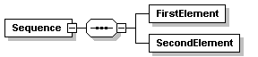  Element Sequence składa się z dwóch elementów podrzędnych: FirstElement oraz SecondElement.
 | Symbol ten oznacza, że element składa się z jednego i tylko jednego elementu wewnętrznego. | Element Choice zawiera jako element podrzędny FirstChoice lub SecondChoice.
 | Ciągłe obramowanie wskazuje obowiązkowy element lub atrybut.  Trzy linie w lewym górnym rogu wskazują, że element nie ma elementu podrzędnego (nie dotyczy atrybutów). | Element MandatoryElement musi być obecny w pliku XML.
 | Przerywane obramowanie oznacza, że element lub atrybut jest opcjonalny. | Element OptionalElement jest opcjonalny w pliku XML.
 | Taki symbol wskazuje na liczebność elementu. | Element Sequence składa się z następujących elementów podrzędnych:  - FirstElement: ten element jest obowiązkowy i musi wystąpić co najmniej 1 raz;  - SecondElement: ten element jest opcjonalny i może wystąpić maksymalnie pięć razy.
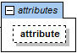 | Ten symbol oznacza atrybut elementu. | 